Поз. рис.  No. | Наименование | Тип материала | M-D  Спецификация | Примечания
9-150  Только | Кронштейн | Алюминиевый сплав,  L113  или  Алюминиевый сплав, BS L168-T6511  или BS 2L93 или 7075-T73, T7351, T73510  или T73511 to MTL-2701 | PCS-3200 | -
9-150A | Кронштейн | Алюминиевый сплав, L168-T6511 7075-T73, T7351, T73510  или T73511 to MTL-2701 | PCS-3200 | -
9-190  Только | Проставка | Алюминиевый сплав, BS L168-T6511  или BS 2L93 или 7075-T73, T7351, T73510  или T73511 to MTL-2701 | PCS-3200 | -
9-190A | Проставка | Алюминиевый сплав, L168-T6511 или 7075-T73, T7351, T73510  или T73511 to MTL-2701 | PCS-3200 | -
10-30 | Клин | Алюминиевый сплав, BS L168-T6 или BS 2L93 или 7075-T73, T7351, T73510  или T73511 to MTL-2701 | PCS-3200 | -
11-30 | Крепление жгута | Алюминиевый сплав, BS L168-T6 или BS 2L93 или 7075-T73, T7351, T73510  или T73511 to MTL-2701 | PCS-3200 | -

Поз. рис.  No. | Наименование | Тип материала | M-D  Спецификация | Примечания
11-80 | Клин | Алюминиевый сплав,  BS L168-T6 или BS 2L93 или 7075-T73, T7351, T73510  или T73511 to MTL-2701 | PCS-3200 | -
11-140 | Кронштейн крепления жгута | Алюминиевый сплав, L168 или L93 | PCS-3200 | -
12-120 | Переходный штифт | Алюминиевый сплав, L168-T6511 | M-DLNDT8 | -
12-170  Только | Корпус | Алюминиевый сплав, L168T6511 | PCS-3200 | -
12-170A | Корпус | Алюминиевый сплав, L168-T6511 или 7075-T73, T7351, T73510  или T73511 to MTL-2701 | PCS-3200 | -
13-220 | Шайба | Алюминиевый сплав, 2024T4 или T351 | PCS-3200 | -
14-70 | Стопорное кольцо | Нержавеющая сталь, Z12CN18-10 | PCS-3200 | -
15-40 | Корпус верхнего подшипника | Алюминиевый сплав, 2024T3511 | PCS-3200 | -
15-140 | Two piece stop | Алюминиевый сплав, 2024T4 или T351 | PCS-3200 | -
15-210 | Diaphragm | Алюминиевый сплав, 2024T3511 | PCS-3200 | -
15-210A | Diaphragm | Алюминиевый сплав, 7050-T7451 to AMS 4050 | PCS-3200 | -
15-240 | Baffle | Алюминиевый сплав, 2024T4 или T351 | PCS-3200 | -
16-140 | Корпус сальника | Алюминиевый сплав, 2024T3 | PCS-3200 | -
17-50 | Опора клапана | Алюминиевый сплав, 2024T4 или T452 | PCS-3200 | -
17-50A | Опора клапана | Алюминиевый сплав, 2024T351 или T3 | PCS-3200 | -

Поз. рис.  No. | Наименование | Тип материала | M-D  Спецификация | Примечания
17-150 | Гайка | Алюминиевый сплав,  2024T3511 | PCS-3200 | -
17-160 | Rod | Алюминиевый сплав, 2024T3 или T351 | PCS-3200 | -
17-200 | Поршень | Алюминиевый сплав, 7175T7351 | PCS-3200 | -

НАМЕРЕННО ОСТАВЛЕНО ПУСТЫМ

РЕМОНТ
- Общие сведения
  - Уровни ремонта
    - Существует два уровня процедуры ремонта деталей, признанных непригодными после осмотра: обратитесь к ПРОВЕРКЕ.
      - Ремонт повреждений поверхности.
      - Ремонт износа или повреждения с помощью утверждённого ремонта Messier-Dowty Limited или Safran Landing Systems.
  - Повреждение поверхности
    - Отремонтируйте изолированные наружные задиры, плавные вмятины и потёртости, не имеющие трещин и не влияющие на внутренние размеры: обратитесь к п. (2). Такие повреждения не должны быть:
      - Более 19,00 мм (0,750 дюйм) в длину
      - Более 0,76 мм (0,030 дюйм) в глубину
      - Менее одного диаметра от отверстия и менее 6,35 мм (0,250 дюйм) от опорной поверхности
      - На радиусе.
    - Удалите заусенцы, коррозию и острые кромки: площадь повреждения не должна превышать 645 мм² (1,0 дюйм²) на каждые 6450 мм² (10,0 дюйм²). Затем удалите дополнительно 0,127 мм (0,0050 дюйм) материала и восстановите защитное покрытие.
    - В отверстии без уплотнения допускаются потёртости и мелкие задиры без заусенцев. При наличии заусенцев удалите их и дополнительно 0,127 мм (0,0050 дюйм) материала. Восстановите защитное покрытие.
    - В отверстии с уплотнением отполируйте задиры для их удаления. Убедитесь, что чистота поверхности, концентричность и посадки и зазоры не изменились.
    - Удалите заусенцы с наружных резьб.
  - Утверждённые ремонты

ВНИМАНИЕ: НЕ РЕМОНТИРУЙТЕ ДЕТАЛЬ ПО НЕУТВЕРЖДЁННОЙ ПРОЦЕДУРЕ.
    - Утверждённые ремонты указаны в п. 4. Ремонты в данном CMM утверждены в рамках одобрения проектной организации Airbus EASA № EASA.21J.031.
    - Если в утверждённом ремонте не указано иное, применяются следующие допуски:
      - Общий допуск: + или - 0,25 мм (0,010 дюйм)
      - Отверстия сверлёные или обработанные: + 0,25 до - 0,05 мм (+ 0,010 до - 0,002 дюйм)
      - Угловой допуск: + или - 0,5 градуса.
    - Перед ремонтом детали, обозначенной номером допуска на отклонение, восстановления или ремонта, обратитесь в Safran Landing Systems за разрешением. Такие номера расположены рядом с номером детали, например:
      - Допуск на отклонение - CON 14235
      - Восстановление - 440015644
      - Ремонт - 450213024.

    - Если ремонты, описанные в данном руководстве, не могут устранить износ или повреждение детали, обратитесь в Safran Landing Systems: см. M-DLPS3002.
- Условия выполнения процедуры ремонта
  - Очистка
    - Очистите детали после ремонта: обратитесь к ОЧИСТКЕ.
  - Идентификация
    - Идентифицируйте детали после ремонта с помощью номера ремонта Messier-Dowty Limited или Safran Landing Systems: обратитесь к соответствующему ремонту за инструкциями.
- Защитная обработка
  - Ремонт защитного покрытия
    - Кадмированные поверхности
      - Ремонт повреждений небольших участков кадмированных поверхностей: обратитесь к PCS-2141.
    - Анодированные поверхности
      - Ремонт повреждений небольших участков анодированных поверхностей: обратитесь к PCS-2220.
    - Лакокрасочное покрытие
      - Ремонт повреждений небольших участков лакокрасочного покрытия: обратитесь к M-DLPS1003-1, используйте краску по PCS-2500.
    - Sermetel W
      - Сколы площадью менее 10,0 мм² (0,015 дюйм²) могут быть восстановлены с помощью Sermetel 249 с катализатором Sermetel 273: обратитесь к M-DLPS637 (только холодная доработка).
  - Замена защитного покрытия
    - Процедуры замены защитного покрытия и применяемые детали приведены в таблице 601.
Таблица защитной обработки 601

ИПД Figure and  № позиции | Наименование | Материал  Спецификация | Защитная обработка
1-40 | Болт | Сталь, S99 | Нанесите кадмиевое покрытие: обратитесь к  M-DLPS100-2. Не включайте участки с хромовым покрытием. Окраска: обратитесь к M-DLPS1003-1 и  PCS-2500. Не окрашивайте:  - участки с хромовым покрытием  - резьбу и подрезку  - отверстие для шплинта.

ИПД Figure and  № позиции | Наименование | Материал  Спецификация | Защитная обработка
1-47, 1-47A, 1-49  и 1-49A | Поперечный болт | Сталь, S99 | Нанесите кадмиевое покрытие, кроме к  хромированные участки: обратитесь к M-DLPS100-2.  Нанесите краску: обратитесь к M-DLPS1003-1 и PCS-2500. Не красьте:  - резьбу  - хромированные участки  - отверстие 1,5 мм (0,060 дюйм) для троса Боудена (1-45).
1-60 | Штифт навеса стойки | Сталь, S155 или 300M до MTL1201 | Нанесите кадмиевое покрытие: обратитесь к  PCS-2100. Не включайте участки с хромовым покрытием. Окраска: обратитесь к M-DLPS1003-1 и  PCS-2500. Не окрашивайте:  - участки с хромовым покрытием  - два сквозных отверстия на конце. Нанесите тонкий слой грунтовочной краски на сквозные отверстия на конце: обратитесь к PCS-2500.
1-60A | Штифт навеса стойки | Сталь, 300M или MTL1201 | Обратитесь к рисунку 639. Нанесите кадмиевое покрытие: обратитесь к PCS-2100. Не включайте участки с хромовым покрытием. Толщина кадмиевого покрытия должна быть от 0,010 до 0,020  мм (0,0004 и 0,00078 дюйм). Кадмиевое покрытие должно перекрывать выход хромового покрытия. Открытый металл не допускается.  Нанесите грунтовочную краску на участки A: обратитесь к PCS-2500. Нанесите краску повсюду: обратитесь к PCS-2500. Не наносите краску на:  - участки с хромовым покрытием  - участки A.
2-30 | Штифт | Нержавеющая сталь, 17- 4PH до AMS5643 | Пассивировать: обратитесь к AMS2700
2-40 | Проставка | Нержавеющая сталь, S80 | Пассивировать: обратитесь к AMS2700
2-50 | Резьбовая вставка | Сталь, S154 | Нанесите кадмиевое покрытие повсюду: обратитесь к M-DLPS100-1. Толщина кадмиевого покрытия должна быть от 0,010 до 0,015 мм (0,0004 — 0,0006 дюйм). Нанесите краску повсюду: обратитесь к PCS-2500. Не наносите краску на резьбу и на поверхности, входящие в переходный блок (2-340 и 2-350)

IPL Figure and  № позиции | Наименование | Материал  Спецификация | Защитная обработка
2-80 and 2-90 | Кронштейн | Алюминиевый сплав, L113 или L168-T6511 | Обратитесь к рисунку 631. Chromic acid  анодируйте повсюду, кроме зенковку A и участок B: обратитесь к M-DLPS102-1. Нанесите Alocrom 1200 к зенковку A и участок B: обратитесь к M-DLPS114. Нанесите краску повсюду кроме к зенковку A, участки B и отверстия C. Нанесите только грунтовочную краску к отверстия C: обратитесь к PCS-2500.
2-120 и 2-130 | Кронштейн | Алюминиевый сплав, L113 | Обратитесь к рисунку 601. Анодируйте повсюду, кроме участки A. Нанесите Alocrom 1200 to участки A: обратитесь к PCS-2220. Покрасьте повсюду but не включайте on участки A и отверстия B. Нанесите грунтовку to отверстия B: обратитесь к PCS-2500.
2-340 Only and  2-350 Only | Переходный блок | Алюминиевый сплав, L168 - T6511 | Chromic acid анодируйте: обратитесь к  M-DLPS102-1. Не включайте участки  A. Alocrom участки A: обратитесь к M-DLPS114. Покрасьте: обратитесь к  M-DLPS1003-1 и PCS-2500. Не  not краску the отверстия и участки A, B и C. Нанесите грунтовку to участки C: обратитесь к PCS-2500. Обратитесь к рисунку 602.
2-340A и 2-350A | Переходный блок | Алюминиевый сплав, L168 - T6511 | Обратитесь к рисунку 602. Chromic acid анодируйте: обратитесь к MIL-A-8625 Тип 1B, Класс 1, не включайте участки A. Нанесите Alocrom to участки A: обратитесь к PCS-2220, Тип 2.  Окраска: обратитесь к M-DLPS1003-1 и PCS-2500. Не красьте:  - the отверстия  - участки A  - участки B  - участки C.  Нанесите грунтовку to участки C: обратитесь к PCS-2500.

IPL Figure and  № позиции | Наименование | Материал  Спецификация | Защитная обработка
2-340B и 2-350B | Переходный блок | Алюминиевый сплав, BS L168-T6511 или BS 2L93 или 7075- T73 T7351, T7310  или T73511 to  MTL-2701 или 7050 T7451 to MTL-2712 | Обратитесь к рисунку 635. Chromic acid  анодируйте повсюду, кроме зенковки A: обратитесь к MIL-A-8625 Тип 1B, Класс 1. Нанесите Alocrom to зенковки A: обратитесь к PCS-2220, Тип  2. Покрасьте повсюду: обратитесь к PCS-2500. Do not краску:  - The threads  - участки A  - участки B  - участки C.  Нанесите грунтовку to участки C: обратитесь к PCS-2500.
3-50 | Штифт | Сталь, S99 | Нанесите кадмиевое покрытие: обратитесь к  M-DLPS100-2. Не включайте участки с хромовым покрытием. Окраска: обратитесь к M-DLPS1003-1 и  PCS-2500. Не окрашивайте:  - участки с хромовым покрытием  - резьбуs  - резьбу подрез  - the отверстие through резьбуs.
3-60 | Проставка | Нержавеющая сталь, S80 | Пассивировать: обратитесь к AMS2700
3-70 | Проставка | Нержавеющая сталь, S80 | Пассивировать: обратитесь к AMS2700
3-140 | Сборка кардана фиксатора | - | Покрасьте: обратитесь к M-DLPS1003-1 и PCS-2500. Нанесите грунтовку только к фланцы of втулки. Do not краску:  - втулки  - the отверстия for смазочные ниппели.
3-170 | Кардан фиксатора | Алюминиевый сплав, 7010T736 | Chromic acid анодируйте: обратитесь к  M-DLPS102-1. Нанесите грунтовку: обратитесь к PCS-2500. Не включайте the отверстия для смазки
4-60 | Наконечник тяги | Сталь, S154 | Нанесите кадмиевое покрытие: обратитесь к  M-DLPS100-1. The кадмиевое покрытие должно быть 0,004 to 0,005 mm (0.00015 to 0.0002 in) толщиной. Покрасьте to  PCS-2500 кроме на резьбовой диаметр, стержень и прилегающий фланец поверхность. Нанесите тонкий слой грунтовочную краску только к отверстие for сферический подшипник (4-50).

IPL Figure and  № позиции | Наименование | Материал  Спецификация | Защитная обработка
4-140 и 4-150 | Кронштейн | Алюминиевый сплав, BS L168-T6511 или BS 2L93 или 7075-T73, T7351, T73510 или T73511 to  MTL-2701 | Обратитесь к рисунку 603. Chromic acid  анодируйте повсюду кроме к участки A: обратитесь к M-DLPS102-1. Нанесите Alocrom 1200 к участки A: обратитесь к M-DLPS114. Нанесите тонкий слой грунтовочную краску только к  отверстия B: обратитесь к PCS-2500. Покрасьте повсюду кроме к участки A и отверстия B: обратитесь к PCS-2500.
4-180 Only | Проставка | Алюминиевый сплав, L156 | Обратитесь к рисунку 640. Хромовокислотное анодирование повсюду: обратитесь к  M-DLPS102-1. Покрасьте повсюду кроме к участки A: обратитесь к PCS-2500. Нанесите грунтовку to участки A: обратитесь к PCS-2500.
4-180A | Проставка тяги | Алюминиевый сплав, 7075-T73 to AMS  QQ-A-250/12 или to MTL-2701 | Обратитесь к рисунку 641. chromic acid анодируйте повсюду: обратитесь к MIL-A-8625, Тип IB класс 1. Покрасьте повсюду кроме к участки A: обратитесь к PCS-2500.  Нанесите грунтовку to участки A: обратитесь к PCS-2500.
4-190 | Болт | Сталь, S154 | Нанесите кадмиевое покрытие повсюду: обратитесь к M-DLPS100-1.
4-190A | Специальный болт | Сталь, 4340 to MTL-1101 | Нанесите кадмиевое покрытие повсюду: обратитесь к PCS-2101. Make the кадмиевое покрытие толщиной между 0,010 and  0,015 mm (0.0004 и 0.00059 in).
4-210 | Кронштейн | Алюминиевый сплав, 6082 to BS EN 4007 (MAT206)  или  Алюминиевый сплав, 2014A to BS L168  или  6082 to BS EN 2326  или  BS 2L93 OR 7075-T73, T7351,  T73510 или T73511 to MTL-2701 | Обратитесь к рисунку 642. Анодируйте повсюду: обратитесь к MIL-A-8625 Тип 1B,  Класс 1. Нанесите Alocrom 1200 к зенковки A: обратитесь к PCS-2220.  Нанесите краску повсюду кроме к зенковки A и участки B: обратитесь к PCS-2500. Нанесите грунтовочную краску только на участки B. Do not краску зенковки A.

ИПД Figure and  № позиции | Наименование | Материал  Спецификация | Защитная обработка
5-160 | Кронштейн | Сталь, S99 | Нанесите кадмиевое покрытие: обратитесь к  M-DLPS100-2. Толщина кадмиевого покрытия должна быть от 0,010 до 0,015 мм (0,0004 — 0,0006 дюйм). Окраска: обратитесь к  M-DLPS1003-1 и PCS-2500. Не  не красьте участки A и B. Нанесите грунтовку на участок A: обратитесь к рисунку 604.
5-200 | Болт | Сталь, S154 | Нанесите кадмиевое покрытие повсюду: обратитесь к M-DLPS100-1.
5-390 | Штыревой разъём статического разряда | Нержавеющая сталь, MAT130 или  AMS5659 состояние H1025 | Нанесите кадмиевое покрытие повсюду: обратитесь к M-DLPS100-2S. Толщина кадмиевого покрытия должна быть от 0,010 до 0,015 мм (0,0004 — 0,0006 дюйм).
5-400 | Штифт замка убранного положения | Сталь, S99 | Нанесите кадмиевое покрытие: обратитесь к  M-DLPS100-2. Не включайте участок с хромовым покрытием. Окраска: обратитесь к M-DLPS1003-1 и  PCS-2500. Нанесите грунтовочную краску только на контактные поверхности фланцев. Не красьте:  - участок с хромовым покрытием  - участки диаметром 15,00 мм (0,591 дюйм) вокруг отверстий на внутренней поверхности одного фланца.
5-400A | Штифт замка убранного положения | Сталь, 4340 до MTL-1101 | Обратитесь к рисунку 637.  Нанесите кадмиевое покрытие повсюду, кроме хромированных участков: обратитесь к PCS-2101. Толщина кадмиевого покрытия должна быть от 0,010 до 0,015 мм (0,0004 и 0,00059 дюйм).  Кадмиевое покрытие должно перекрывать выход хромового покрытия. Открытый металл не допускается.  Нанесите только один слой грунтовочной краски на участки A: обратитесь к PCS-2500. Нанесите краску повсюду по PCS-2500, кроме:  - Хромированные участки,  - Участки A и B.
6-50 | Проставка | Нержавеющая сталь, S130 | Пассивировать: обратитесь к AMS2700.

IPL Figure and  № позиции | Наименование | Материал  Спецификация | Защитная обработка
6-90 | Pivot pin | Сталь, S99 | Нанесите кадмиевое покрытие: обратитесь к  M-DLPS100-2. Не включайте участки с хромовым покрытием и 9,00 mm (0.354 in) отверстие. Покрасьте: обратитесь к PCS-2500. Не включайте участки с хромовым покрытием, резьбу и резьбу подрез.
6-170 и 6-180 | Кронштейн | Алюминиевый сплав, BS L168-T6511 или BS 2L93 или 7075-  T73, T7351, T73510  или T73511 to MTL-2701 | Обратитесь к рисунку 605. Анодируйте повсюду, кроме зенковки A: обратитесь к  M-DLPS102-1. Нанесите Alocrom 1200 к зенковки A: обратитесь к  PCS-2220. Нанесите краску повсюду, кроме зенковки A и отверстия B. Нанесите грунтовочную краску на отверстия B: обратитесь к PCS-2500.
6-230 Only | Ведомое звено | Алюминиевый сплав, L99 | Обратитесь к рисунку 606. Анодируйте повсюду: обратитесь к M-DLPS102-1. Нанесите краску повсюду, кроме участки A и B. Нанесите тонкий слой грунтовочную краску to участки A: обратитесь к PCS-2500.
6-230A | Ведомое звено | Алюминиевый сплав, L168 или L93 | Обратитесь к рисунку 607. Анодируйте повсюду: обратитесь к M-DLPS102-1. Нанесите краску повсюду, кроме участки A и B. Нанесите тонкий слой грунтовочную краску to участки A: обратитесь к PCS-2500.
6-280 | Проставка | Нержавеющая сталь, S130 | Пассивировать: обратитесь к AMS2700.
7-100 и 7-110 | Кронштейн крепления жгута | Алюминиевый сплав, L99 | Обратитесь к рисунку 632. Хромовокислотное анодирование повсюду кроме зенковки A, B, C и F: обратитесь к M-DLPS102-1. Нанесите Alocrom 1200 к зенковки A, B, C и F: обратитесь к M-DLPS114. Нанесите краску повсюду кроме к зенковки A, B, C, F и отверстия E, D. Нанесите слой грунтовку к отверстия D: обратитесь к PCS-2500.
7-100A и 7-110A | Кронштейн крепления жгута | Алюминиевый сплав, L168 или L93 | Обратитесь к рисунку 632. Хромовокислотное анодирование повсюду кроме зенковки A, B, C и F: обратитесь к M-DLPS102-1. Нанесите Alocrom 1200 к зенковки A, B, C и F: обратитесь к M-DLPS114. Нанесите краску повсюду кроме к зенковки A, B, C, F и отверстия E, D. Нанесите слой грунтовку к отверстия D: обратитесь к PCS-2500.

IPL Figure and  № позиции | Наименование | Материал  Спецификация | Защитная обработка
8-170 | Кронштейн | Алюминиевый сплав, L168 или L93 | Обратитесь к рисунку 633. Chromic acid  анодируйте повсюду кроме зенковки A: обратитесь к M-DLPS102-1. Нанесите Alocrom 1200 к зенковки A: обратитесь к M-DLPS114.  Нанесите краску повсюду кроме к участки A, B и C: обратитесь к PCS-2500. Нанесите только грунтовку to участки B: обратитесь к PCS-2500.
9-50 | Гайка | Сталь, S99 MAT123 | Нанесите кадмиевое покрытие: обратитесь к M-DLPS100-2. Окраска: обратитесь к  M-DLPS1003-1 и PCS-2500. Не  не включайте the load подшипник поверхность и резьбу.
9-70 | Штифт | Сталь, S155 или MTL1201 | Нанесите кадмиевое покрытие: обратитесь к  M-DLPS131. Не включайте участки с хромовым покрытием. Покрасьте the головку of штифт только: обратитесь к  M-DLPS1003-1 и PCS-2500. Не  not краску the подрез ниже the головку.
9-90 | Втулка | Steel, S99 Mat123 | Нанесите кадмиевое покрытие: обратитесь к  M-DLPS100-2. The кадмиевое покрытие должно быть 0,0035 to 0,005 mm (0.00014 to 0.00020 in) толщиной. Не включайте участки с хромовым покрытием.
9-150 Only | Кронштейн | Алюминиевый сплав,  L113  или  Алюминиевый сплав, BS L168-T6511  или BS 2L93 или 7075-T73, T7351, T73510 или T73511 to MTL-2701 | Обратитесь к рисунку 643. Хромовокислотное анодирование повсюду: обратитесь к  M-DLPS102-1. Нанесите Alocrom 1200 к зенковки A: обратитесь к  M-DLPS114.  Нанесите краску повсюду кроме к зенковки A и участки B: обратитесь к PCS-2500. Нанесите грунтовочную краску только на участки B. Do not краску зенковки A.
9-150A | Кронштейн | Алюминиевый сплав, L168-T6511  7075-T73, T7351, T73510 OR T73511 to MTL-2701 | Обратитесь к рисунку 644. Хромовокислотное анодирование повсюду: обратитесь к MIL-A-8625 Тип IB, Класс 1. Нанесите  Alocrom 1200 к зенковки A: обратитесь к PCS-2220 Тип 2.  Нанесите краску повсюду кроме к зенковку A и участки B: обратитесь к PCS-2500. Нанесите грунтовочную краску только на участки B. Do not краску зенковку A.

ИПД Figure and  № позиции | Наименование | Материал  Спецификация | Защитная обработка
9-180 | Проставка | Нержавеющая сталь,  S145 | Пассивировать: обратитесь к AMS2700
только 9-190 | Проставка | Алюминиевый сплав, BS L168-T6511 или BS 2L93 или  7075-T73, T7351, T73510 or T73511 до MTL-2701 | Обратитесь к рисунку 645. Хромовокислотное анодирование повсюду: обратитесь к  M-DLPS102-1. Нанесите краску повсюду, кроме участков A: обратитесь к  PCS-2500. Нанесите грунтовочную краску только на участки A.
9-190A | Проставка | Алюминиевый сплав, L168-T6511 или 7075-T73, T7351, T73510 или T73511 до MTL-2701 | Обратитесь к рисунку 646. Хромовокислотное анодирование повсюду: обратитесь к  MIL-A-8625 тип IB, класс 1.  Нанесите краску повсюду, кроме участков A и B: обратитесь к PCS-2500. Нанесите грунтовочную краску только на участки A. Не красьте участки B.
9-200 | Втулка | Нержавеющая сталь, S145 | Пассивировать: обратитесь к AMS2700
10-80 | Штифт | Сталь, S155 или MTL1201 | Нанесите кадмиевое покрытие: обратитесь к  M-DLPS131. Не включайте участки с хромовым покрытием. Окраска: обратитесь к M-DLPS1003-1 и  PCS-2500. Не красьте участки A и участки с хромовым покрытием: обратитесь к рисунку 608.
только 10-160 | Верхний поворотный кронштейн | Алюминиевый сплав, L168 или L93 | Обратитесь к рисунку 626. Хромовокислотное анодирование повсюду, кроме площадок под крепёж A: обратитесь к M-DLPS102-1. Нанесите Alocrom 1200 на участки A: обратитесь к M-DLPS114. Нанесите краску повсюду, кроме участков A, B, C и D: обратитесь к PCS-2500. Грунтовочная краска только на поверхностях D. Нанесите лёгкий слой грунтовки на участок B.
10-160A | Верхний поворотный кронштейн | Алюминиевый сплав, L168, L93 или 7075-T73, T7351,  T73510 or T73511 до MTL-2701 | Обратитесь к рисунку 627. Хромовокислотное анодирование повсюду, кроме площадок под крепёж A: обратитесь к MIL-A-8625 тип 1B, класс 1. Нанесите Alocrom 1200 на участки A: обратитесь к PCS-2220 тип 2. Нанесите один слой грунтовки на участки B: обратитесь к PCS-2500. Нанесите грунтовку только на участки D: обратитесь к  PCS-2500.  Нанесите краску повсюду, кроме участков A, C и D: обратитесь к PCS-2500.

ИПД Figure and  № позиции | Наименование | Материал  Спецификация | Защитная обработка
10-170 и 10-170A | Сборка верхнего шлиц-шарнира | - | Окраска: обратитесь к M-DLPS1003-1 и  PCS-2500. Не окрашивайте:  - втулки  - смазочные ниппели  - идентификационные шайбы.
10-170B | Сборка верхнего шлиц-шарнира | - | Окраска: обратитесь к PCS-2500. Не красьте:  - втулки  - смазочные ниппели  - идентификационные шайбы  - адаптеры для смазки.
10-260 и 10-260A | Верхний шлиц-шарнир | Сталь, MAT125 | Нанесите кадмиевое покрытие повсюду: обратитесь к M-DLPS100-2. Толщина кадмиевого покрытия должна быть от 0,010  до 0,015 мм (0,0004  и 0,0005 дюйм).
10-270 | Проставка | Нержавеющая сталь, S80 | Пассивировать: обратитесь к AMS2700
11-30 | Крепление жгута | Алюминиевый сплав, BS L168-T6 или BS 2L93 или  7075-T73, T7351, T73510 or T73511 до MTL-2701 | Обратитесь к рисунку 647. Хромовокислотное анодирование повсюду: обратитесь к  M-DLPS102-1.  Нанесите краску повсюду, кроме участков A: обратитесь к PCS-2500. Не красьте участки A.
11-130 | Штифт | Сталь, S155 или MTL1201 | Обратитесь к рисунку 610. Нанесите кадмиевое покрытие: обратитесь к M-DLPS131. Не включайте участки с хромовым покрытием. Окраска: обратитесь к M-DLPS1003-1 и PCS-2500. Не красьте участки A и участки с хромовым покрытием.
11-140 | Кронштейн крепления жгута | Алюминиевый сплав, L168 или L93 | Обратитесь к рисунку 634. Хромовокислотное анодирование повсюду, кроме площадки под крепёж A: обратитесь к M-DLPS102-1. Нанесите Alocrom 1200 на участки A: обратитесь к M-DLPS114. Нанесите краску повсюду, кроме участков A, B, C и D: обратитесь к PCS-2500. Нанесите лёгкий слой грунтовки на отверстие B: обратитесь к  PCS-2500. Нанесите только грунтовку на поверхность D: обратитесь к PCS-2500.
11-150 и 11-150A | Сборка нижнего шлиц-шарнира | - | Окраска: обратитесь к M-DLPS1003-1 и PCS-2500. Не красьте:  - втулки  - смазочные ниппели  - идентификационные шайбы.

IPL Figure and  № позиции | Наименование | Материал  Спецификация | Защитная обработка
11-150B | Сборка нижнего шлиц-шарнира | - | Покрасьте: обратитесь к PCS-2500. Do not  краску:  - втулки  - смазочные ниппели  - идентификационные шайбы  - адаптеры для смазки.
11-240 и 11-240A | Нижний шлиц-шарнир | Сталь, MAT125 | Нанесите кадмиевое покрытие повсюду: обратитесь к M-DLPS100-2. Толщина кадмиевого покрытия должна быть от 0,010  до 0,015 мм (0,0004  и 0,0005 дюйм).
12-70 | Штифт | Сталь, S154 | Нанесите кадмиевое покрытие повсюду: обратитесь к M-DLPS100-1.
12-90 | Шток клапана | Сталь, S99 | Обратитесь к рисунку 612. Нанесите кадмиевое покрытие to как показано: обратитесь к  PCS-2101. The кадмиевое покрытие должно быть 0,010 to 0,015 mm (0.0004 to  0.0006 in) толщиной.
12-90A | Шток клапана | Сталь, S99 или 4340 to AMS 6414 | Обратитесь к рисунку 628. Нанесите кадмиевое покрытие к участок A: обратитесь к  PCS-2101. Make the кадмиевое покрытие толщиной между 0,010 и 0,015  mm (0.0004 и 0.0005 in).  Нанесите краску повсюду кроме к участки B, C и D: обратитесь к PCS-2500. Use трёхслойный процесс to нанесите red краску к участок B как указано ниже: (обратитесь к PCS-2500)  - Нанесите грунтовку 463-12-8.  - Нанесите top coat with Aeштокur SGL ALUM.  - Нанесите верхний слой with красного цвета краску AVIOX 77702  Убедитесь, что the наружный диаметр is не более 12,540 mm (0.493 in) после the краску.  Нанесите зелёного цвета краску FED-STD- 595-14062 только к участок C: обратитесь к PCS-2500.
12-120 | Переходный штифт | Алюминиевый сплав, L168-T6511 | Хромовокислотное анодирование повсюду: обратитесь к M-DLPS102-1.
12-170 Only | Корпус | Алюминиевый сплав, L168T6511 | Окрасьте только наружные участки: обратитесь к M-DLPS1003-1 и PCS-2500.  Нанесите грунтовочную краску только на контактную поверхность. Краска не должна попадать в отверстия.

ИПД Figure and  № позиции | Наименование | Материал  Спецификация | Защитная обработка
12-170A | Корпус | Алюминиевый сплав,  L168-T6511 or 7075-T73, T7351, T73510 or T73511 до MTL-2701 | Окрасьте только наружные участки: обратитесь к M-DLPS1003-1 и PCS-2500.  Нанесите грунтовочную краску только на контактную поверхность. Краска не должна попадать в отверстия.
13-10 и 13-10A | Стопорный штифт | Сталь, S99 | Обратитесь к рисунку 613. Нанесите кадмиевое покрытие: обратитесь к M-DLPS100-2. Не включайте участки с хромовым покрытием. Окрасьте участок A: обратитесь к  M-DLPS1003-1 и PCS-2500.
13-10B | Стопорный штифт | Сталь, 4340 до MTL-1101 | Обратитесь к рисунку 613. Нанесите кадмиевое покрытие: обратитесь к PCS-2101. Толщина кадмиевого покрытия должна быть от 0,010 до 0,015 мм (0,0004 и 0,0005 дюйм). Не включайте участки с хромовым покрытием. Окрасьте участок A: обратитесь к PCS-2500.
13-110 | Клапан зарядки | Нержавеющая сталь, Z8CND17-04 | Обратитесь к рисунку 614. Пассивируйте повсюду: обратитесь к AMS 2700. Нанесите краску повсюду снаружи, кроме участков A. Нанесите грунтовочную краску на участки B: обратитесь к PCS-2500.
13-110A | Клапан зарядки | Нержавеющая сталь, Z8CND17-04T1 | Обратитесь к рисунку 614. Пассивируйте повсюду: обратитесь к AMS 2700. Нанесите краску повсюду снаружи, кроме участков A. Нанесите грунтовочную краску на участки B: обратитесь к PCS-2500
13-190 и 13-190A | Штифт | Сталь, 35NCD16 | Обратитесь к рисунку 615. Нанесите кадмиевое покрытие: обратитесь к M-DLPS100-2. Не включайте участки с хромовым покрытием. Окраска: обратитесь к M-DLPS1003-1 и PCS-2500. Не красьте участки с хромовым покрытием и участки A и B. Нанесите грунтовку на участки B.
14-60 | Гайка | Сталь, 35CD4 | Нанесите кадмиевое покрытие: обратитесь к M-DLPS100-2. Окраска: обратитесь к  M-DLPS1003-1 и PCS-2500. Не  не красьте резьбу и поверхность, касающуюся подшипников колеса.
14-70 | Стопорное кольцо | Нержавеющая сталь, Z12CN18-10 | Пассивировать: обратитесь к AMS2700

ИПД Figure and  № позиции | Наименование | Материал  Спецификация | Защитная обработка
15-50 | Стопорный штифт | Сталь, 35CD4 или  4340 до AMS6414 or  35NCD16 до  NCT 10-123-11MD | Защитная обработка не требуется
15-60 | Стопорное кольцо | Сталь, 35CD4 или 4340 до AMS6414 или  35NCD16 до  NCT 10-123-11MD | Защитная обработка не требуется
15-180 | Стопорная пластина | Сталь, 25CD4S | Защитная обработка не требуется
15-220 | Пластина отверстия сжатия | Сталь, 35CD4 или 4340 до AMS6414 или  35NCD16 до  NCT 10-123-11MD | Защитная обработка не требуется
15-230 | Седло клапана | Сталь, 35CD4 или 4340 до AMS6414 или  35NCD16 до  NCT 10-123-11MD | Защитная обработка не требуется
15-300 | Трубка уровня | Нержавеющая сталь, Z15CN17-03 Type1  or 17-4PH до AMS 5604/5643 | Пассивировать: обратитесь к AMS2700
15-350 | Болт | Нержавеющая сталь, Z6CNU17-04 | Защитная обработка не требуется
15-360 | Сборка верхней диафрагменной трубы | - | Обратитесь к рисунку 629. Перед установкой втулок: Нанесите грунтовочную краску на участки A: обратитесь к  IFC 30-117-05.  После установки втулок: Нанесите краску на участки B, кроме втулок: обратитесь к IFC 30-117-05.
15-360A | Сборка верхней диафрагменной трубы | - | Обратитесь к рисунку 630. Перед установкой втулок: Нанесите грунтовочную краску на участки A, кроме участков B: обратитесь к PCS-2500.  После установки втулок: Нанесите краску на участки C, кроме участков D: обратитесь к PCS-2500.
15-390 | Верхняя диафрагменная труба | Сталь, NCT10-123- 21MD | Обратитесь к рисунку 616. Нанесите кадмиевое покрытие изнутри и снаружи на участок A: обратитесь к M-DLPS100-2. Не наносите кадмиевое покрытие на отверстия B  и C

ИПД Figure and  № позиции | Наименование | Материал  Спецификация | Защитная обработка
15-390A | Верхняя диафрагменная труба | Сталь, 4340 до MTL-1101 | Обратитесь к рисунку 623. Нанесите кадмиевое  покрытие изнутри и снаружи на участок A: обратитесь к PCS-2101. Толщина кадмиевого покрытия должна быть от 0,010 до 0,015 мм (0,0004 и  0.0006 in).
17-80 | Домкратная точка | Сталь, 35NCD16 | Нанесите кадмиевое покрытие: обратитесь к  PCS-2100. Толщина кадмиевого покрытия должна быть от 0,010 до 0,015 мм  (0.0004 до 0.0006 in).  Окраска: обратитесь к M-DLPS1003-1 и PCS-2500. Не красьте:  - резьбуs  - осевое отверстие и фаски  - два радиальных отверстия.
17-120 | Стопорная пластина | Сталь, 25CD4S или MTL011 | Защитная обработка не требуется
17-170 | Шайба | Сталь, 35NCD16 | Защитная обработка не требуется
17-230 | Цилиндр | Сталь, 35NCD16 | Обратитесь к рисунку 617. Кадмиевое покрытие повсюду по M-DLPS100-2. Толщина кадмиевого покрытия от 0,010 до 0,015 мм (0,0004 — 0,0006 дюйм). Не  не наносить кадмиевое покрытие:  - участок B  - хромированный участок C  - 3 отверстия в поверхности D  Нанесите краску на участки A: обратитесь к PCS-2500. Грунтовочная краска только на поверхность D и участки E и F, включая фаску. Не красьте:  - хромированный участок C  - 3 отверстия в поверхности D.
17-230A | Цилиндр | Сталь, 35NCD16 до NCT 10-123-11MD  или сталь, 4340 по AMS6414 | Обратитесь к рисунку 624. Нанесите кадмиевое покрытие повсюду, кроме участков A: обратитесь к PCS-2101. Кадмиевое покрытие не является обязательным на радиусах и фаске B. Толщина кадмиевого покрытия должна быть от 0,010 до 0,015 мм  (0,0004 и 0,0006 дюйм).  Нанесите только грунтовочную краску на участки C, включая фаску: обратитесь к  PCS-2500. Нанесите краску на участки D: обратитесь к PCS-2500. Открытый кадмий не допускается.

ИПД Figure and  № позиции | Наименование | Материал  Спецификация | Защитная обработка
18-80 и 18-80A | Скользящая труба | Сталь, 300M | Обратитесь к п. 3.C. и рисунку 618.  Нанесите кадмиевое покрытие по PCS-2100. Толщина кадмиевого покрытия должна быть от 0,010 до 0,015 мм (0,0004 и 0,0006 дюйм). Не наносите кадмиевое покрытие:  - на участки, где нанесён Sermetel W  - на хромированные участки  - как указано на рисунке 618. Нанесите Sermetel W, как показано: обратитесь к IFC 40-860-03MD. Нанесите грунтовку, как показано, и финишную краску по PCS-2500. Не наносите краску:  - как указано на рисунке 618  - на хромированные участки.  - на резьбовые поверхности.
18-80B | Скользящая труба | Сталь, 300M до MTL-1201 | Обратитесь к рисунку 625. Нанесите кадмиевое покрытие повсюду, кроме хромированных участков A и участков B и C: обратитесь к PCS-2100. Толщина кадмиевого покрытия должна быть от 0,010 до 0,020 мм (0,0004 и  0.0008 in).  Нанесите Sermetel W только на участки C: обратитесь к IFC 40-860-03MD.  Sermetel не является обязательным на участках D. Если Sermetel не нанесён на участки D, нанесите кадмиевое покрытие на участки D. Выполните толщину покрытия Sermetel W между 0,025 and  0,050 mm (0.001 и 0.002 in). Покрытие Sermetel W должно перекрывать хромированные и кадмированные участки.  Нанесите грунтовочную краску только на участки  E. Нанесите краску повсюду, кроме хромированных участков A, участков E и F: обратитесь к PCS-2500.  Не красьте участки F.

IPL Figure and  № позиции | Наименование | Материал  Спецификация | Защитная обработка
18-80D, 18-80E,  18-80F и 18-80G | Скользящая труба | Сталь, 300M to MTL-1201 | Обратитесь к рисунку 648. Нанесите цинково-никелевое  пластину повсюду кроме к хромированные участки A и участки B, C, D, E и F: обратитесь к PCS-2133.  Make the цинково-никелевое покрытие толщиной между 0,010 и 0,030 mm  (0.0004 и 0.0011 in). цинково-никелевое покрытие must распространяться нак хромовые поверхности полностью покрывая the основной материал. Нанесите цинково-никелевое покрытие к участки B, C и D: обратитесь к PCS-2133. Make the цинково-никелевое покрытие толщиной in участки B, C и D as ниже:  - In участки B между 0,0250 и 0,0375 mm (0.00100  and 0.00147 in). цинково-никелевое покрытие must распространяться нак хромовые поверхности полностью покрывая the основной материал  - In участки C между 0,010 и 0,020 mm (0.0004 и 0.0008 in)  - In участки D между 0,025 и 0,050 mm (0.0010 и 0.0020 in).  цинково-никелевое покрытие must распространяться нак хромовые поверхности полностью покрывая the основной материал.  цинково-никелевое покрытие is не является обязательным on участки  E. Не наносите цинково-никелевое покрытие in участки F.  Нанесите двухслойный of краску повсюду кроме к участки G, H и J. Покрасьте must распространяться нак хромовые поверхности полностью покрывая the цинково-никелевое покрытие участки. Нанесите грунтовочную краску только к участки G. Грунтовочную краску is не является обязательным on участки H: обратитесь к PCS-2500. Не красьте участки J.
19-40 | Болт | Сталь, S154 | Нанесите кадмиевое покрытие повсюду: обратитесь к M-DLPS100-1
19-50 | Сферический подшипник | Сталь, S99 | Нанесите кадмиевое покрытие к split корпус (кадмиевое покрытие не допускается внутри корпус или наружный дорожки линия разъёма): обратитесь к PCS-2101, PCS-2141 или DEF STAN 03-19.

ИПД Figure and  № позиции | Наименование | Материал  Спецификация | Защитная обработка
19-52 | Контргайка | Сталь,S99 | Нанесите кадмиевое покрытие: обратитесь к  M-DLPS100-2, M-DLPS137 или DEF STAN 03-19.
19-54 | Стопорная шайба | Нержавеющая сталь, S526/S527 | Нанесите кадмиевое покрытие: обратитесь к M-DLPS100-2, M-DLPS137 или DEF STAN 03-19.
20-90, 20-90A  20-100,  20-100A | Сборка корпуса стойки | - | Обратитесь к рисунку 619. Нанесите грунтовочную краску только на участки D: обратитесь к рисунку 619 и PCS-2500.  Обратитесь к PCS-2500 и нанесите краску повсюду снаружи, кроме:  - подшипники, отверстия под втулки и фланцы  - смазочные ниппели и их идентификационные шайбы  - отверстия (с резьбой или без)  - участки A и D.  Обратитесь к PCS-2500 и нанесите краску изнутри вдоль поверхности B, кроме поверхности C.
20-90B и 20-100B | Сборка корпуса стойки |  | Обратитесь к рисунку 638. Нанесите краску повсюду снаружи, кроме участков A: обратитесь к PCS-2500.
20-410 и  20-420 | Корпус стойки | Сталь, MAT135 | Обратитесь к рисункам 620 и 621. Нанесите кадмиевое покрытие по M-DLPS131, не наносите кадмиевое покрытие на участки A. Грунтовочная краска повсюду, кроме отверстий и участков, обозначенных B, и диаметров 22,0 мм (0,87 дюйм) C: обратитесь к PCS-2500.
20-410A и 20-420A | Корпус стойки | Сталь, MAT135 или 35NCD16THQ | Обратитесь к рисунку 622. Нанесите кадмиевое покрытие повсюду, кроме хромированных участков и участков A: обратитесь к  M-DLPS131. Нанесите кадмиевое покрытие кистью на участки D: обратитесь к  M-DLPS137. Окрасьте повсюду снаружи и внутрь на участки B, кроме хромированных участков, отверстий под втулки и подшипники, фасок, отверстий смазочных ниппелей и участков C и D: обратитесь к PCS-2500.

ИПД Figure and  № позиции | Наименование | Материал  Спецификация | Защитная обработка
только 20-410B и 20-420B | Корпус стойки | Сталь, E35NCD16THQ до MTL-1203 | Обратитесь к рисунку 636. Нанесите кадмиевое  покрытие повсюду, включая отверстия диаметром менее 10 мм (0,393 дюйм), но не на хромированные участки и участки A: обратитесь к PCS-2100. Толщина кадмиевого покрытия должна быть от 0,010 до 0,020 мм  (0,0004 и 0,0008 дюйм). Кадмиевое покрытие должно перекрывать выход хромового покрытия. Кадмиевое покрытие является необязательным на отверстиях смазочных ниппелей, где устанавливаются смазочные адаптеры (20-130),  (20-160), (20-190) и (20-220) будут  установить.  Нанесите грунтовочную краску только на участки B: обратитесь к PCS-2500.  Нанесите влажную грунтовку по PCS-2804 или нанесите смолу по PCS-2802 на участок D.  Нанесите краску повсюду, кроме хромированных участков, участков A, B, C и отверстий смазочных ниппелей, где устанавливаются смазочные адаптеры (20-130), (20-160),  (20-190) и (20-220) будут установлены: обратитесь к PCS-2500. Лакокрасочное покрытие является необязательным на участках E.

ИПД Figure and  № позиции | Наименование | Материал  Спецификация | Защитная обработка
20-410C и 20-420C | Корпус стойки | Сталь,  300M до MTL-1201 | Обратитесь к рисунку 636. Нанесите кадмиевое  покрытие повсюду, включая отверстия диаметром менее 10 мм (0,393 дюйм), но не на хромированные участки и участки A: обратитесь к PCS-2100. Толщина кадмиевого покрытия должна быть от 0,010 до 0,020 мм  (0,0004 и 0,0008 дюйм). Кадмиевое покрытие должно перекрывать выход хромового покрытия. Кадмиевое покрытие является необязательным на отверстиях смазочных ниппелей, где устанавливаются смазочные адаптеры (20-130),  (20-160), (20-190) и (20-220) будут  установить.  Нанесите грунтовочную краску только на участки B: обратитесь к PCS-2500.  Нанесите влажную грунтовку по PCS-2804 или нанесите смолу по PCS-2802 на участок D.  Нанесите краску повсюду, кроме хромированных участков, участков A, B, C и отверстий смазочных ниппелей, где устанавливаются смазочные адаптеры (20-130), (20-160), (20-  190) и (20-220) будут установлены: обратитесь к PCS-2500.

ИПД Figure and  № позиции | Наименование | Материал  Спецификация | Защитная обработка
только 20-410D и 20-420D | Корпус стойки | Сталь,  300M до MTL-1201 | Обратитесь к рисунку 636. Нанесите кадмиевое  покрытие повсюду, включая отверстия диаметром менее 10 мм (0,393 дюйм), но не на хромированные участки и участки A: обратитесь к PCS-2100. Толщина кадмиевого покрытия должна быть от 0,010 до 0,020 мм  (0,0004 и 0,0008 дюйм). Кадмиевое покрытие должно перекрывать выход хромового покрытия. Кадмиевое покрытие является необязательным на отверстиях смазочных ниппелей, где устанавливаются смазочные адаптеры (20-130),  (20-160), (20-190) и (20-220) будут  установить.  Нанесите грунтовочную краску только на участки B: обратитесь к PCS-2500.  Нанесите влажную грунтовку по PCS-2804 или нанесите смолу по PCS-2802 на участок D.  Нанесите краску повсюду, кроме хромированных участков, участков A, B, C и отверстий смазочных ниппелей, где устанавливаются смазочные адаптеры (20-130), (20-160), (20-  190) и (20-220) будут установлены: обратитесь к PCS-2500. Лакокрасочное покрытие является необязательным на участках E.
  - Защитная обработка — Sequence of Нанесение

ВНИМАНИЕ: ВЫ ДОЛЖНЫ ВЫПОЛНИТЬ СЛЕДУЮЩИЕ ПРОЦЕССЫ В УКАЗАННОЙ ПОСЛЕДОВАТЕЛЬНОСТИ. НЕВЫПОЛНЕНИЕ ПРОЦЕССОВ В ПРАВИЛЬНОЙ ПОСЛЕДОВАТЕЛЬНОСТИ МОЖЕТ ПОВРЕДИТЬ СКОЛЬЗЯЩУЮ ТРУБУ (18-80) ИЛИ (18-80A) ИЛИ
(18-80B) ИЛИ СНИЗИТЬ ЭФФЕКТИВНОСТЬ ЗАЩИТНЫХ ПОКРЫТИЙ.
    - Если вы применяете процессы защитной обработки, включающие Sermetel W, к любой детали из сверхвысокопрочной стали (UHT), последовательность процессов важна. Последовательность процессов защитной обработки должна быть следующей:
      - Процессы хромового покрытия.
      - Процессы кадмиевого покрытия.
      - Процессы Sermetel W.
      - Процессы окраски.



A
A
A

B

A321A5907-1

Кронштейн (2-120 и 2-130) — Защитная обработка Figure 601

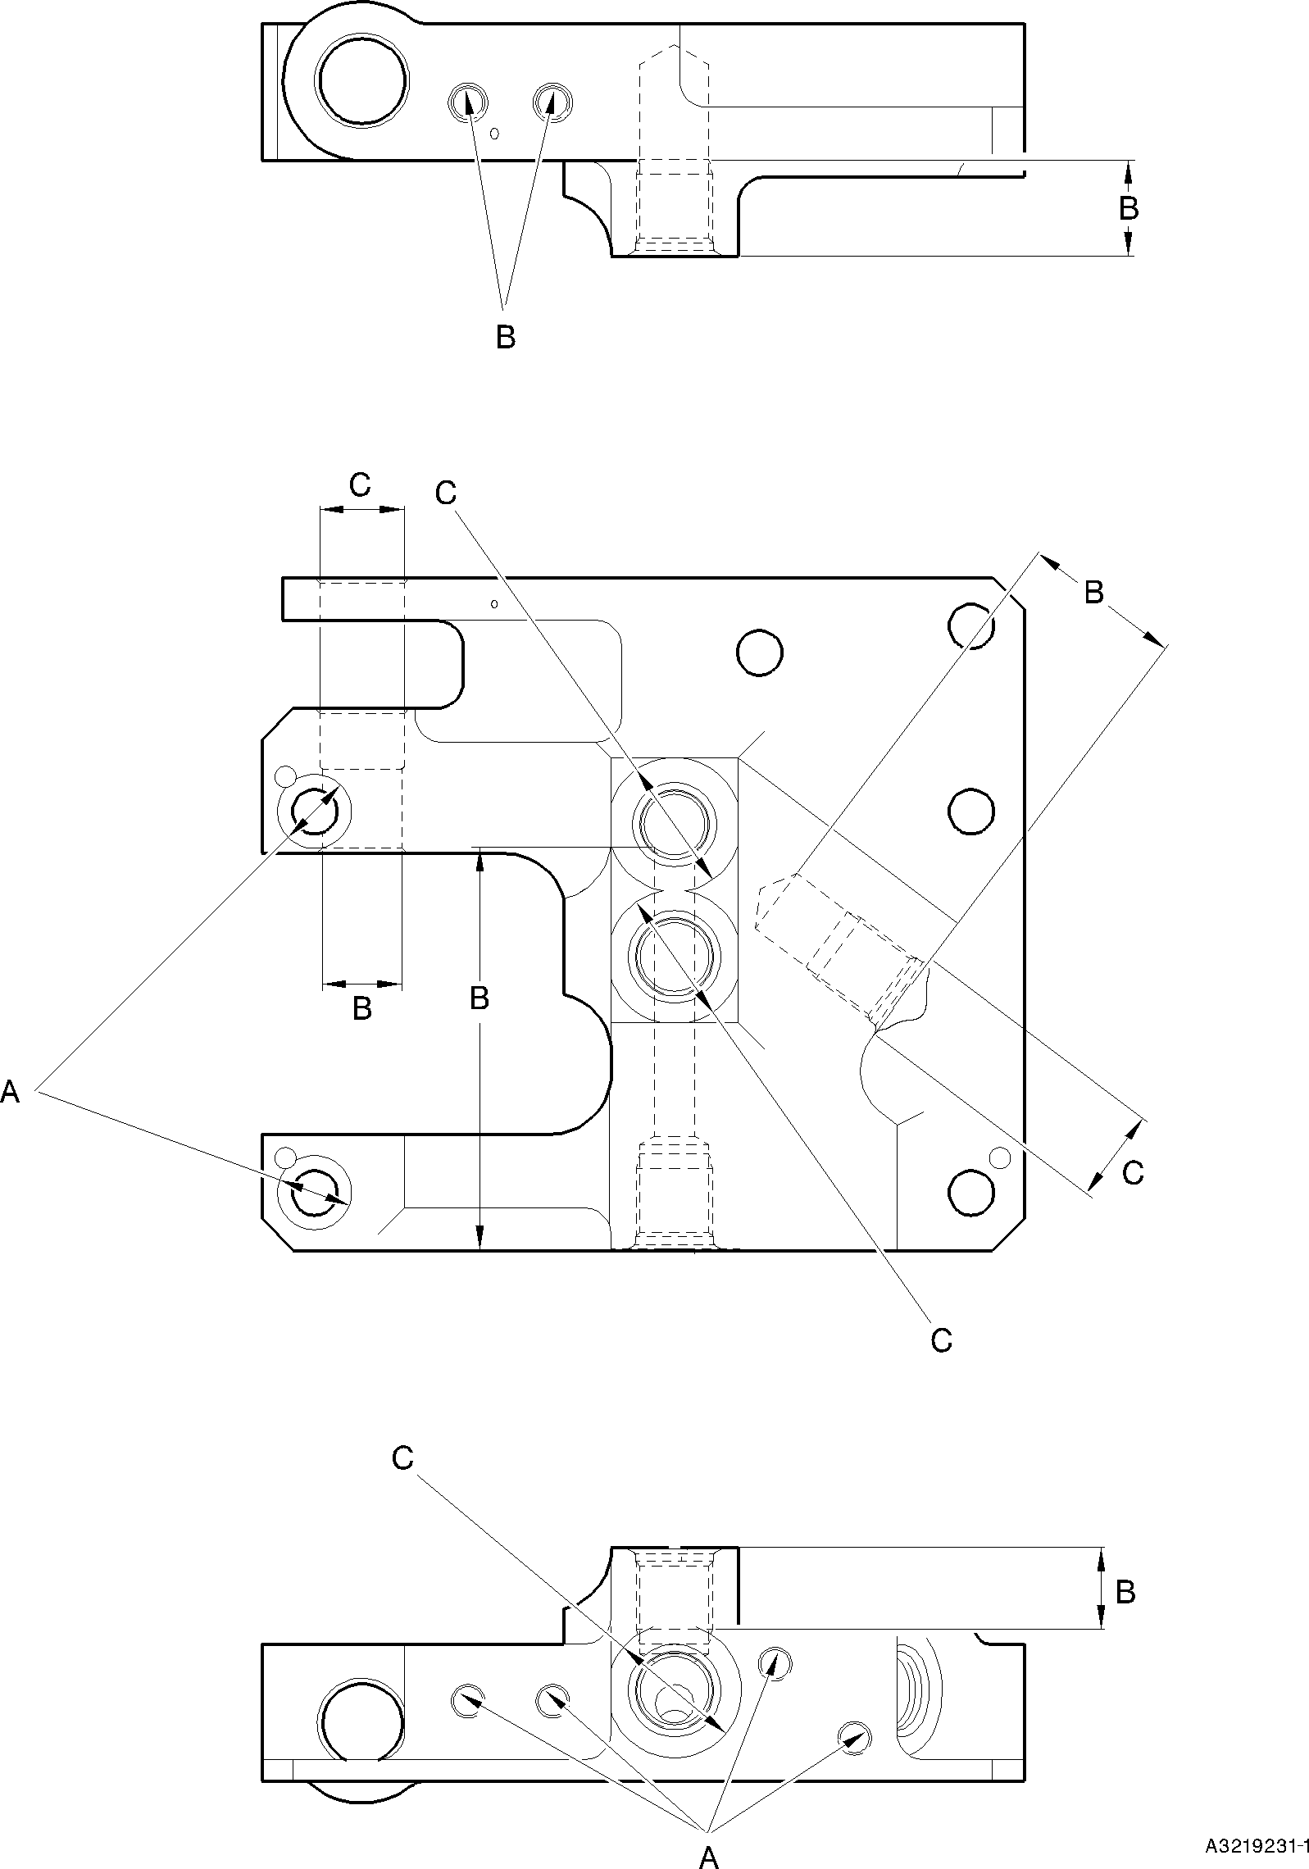

Переходный блок (2-340, 2-340A, 2-350 и 2-350A) — Защитная обработка Figure 602

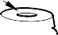
A
SPOTFACE
16,00mm (0.630in) DIA.
x 0,05 to 0,13mm (0.002 to 0.005in) ГЛУБИНА
A
A
SPOTFACE
B

ВИД A
A


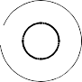
0,05 to 0,13mm
(0.002 to 0.005in) ГЛУБИНА

A321-S-32-12-22-096-0

Кронштейн (4-140 и 4-150) — Защитная обработка Figure 603

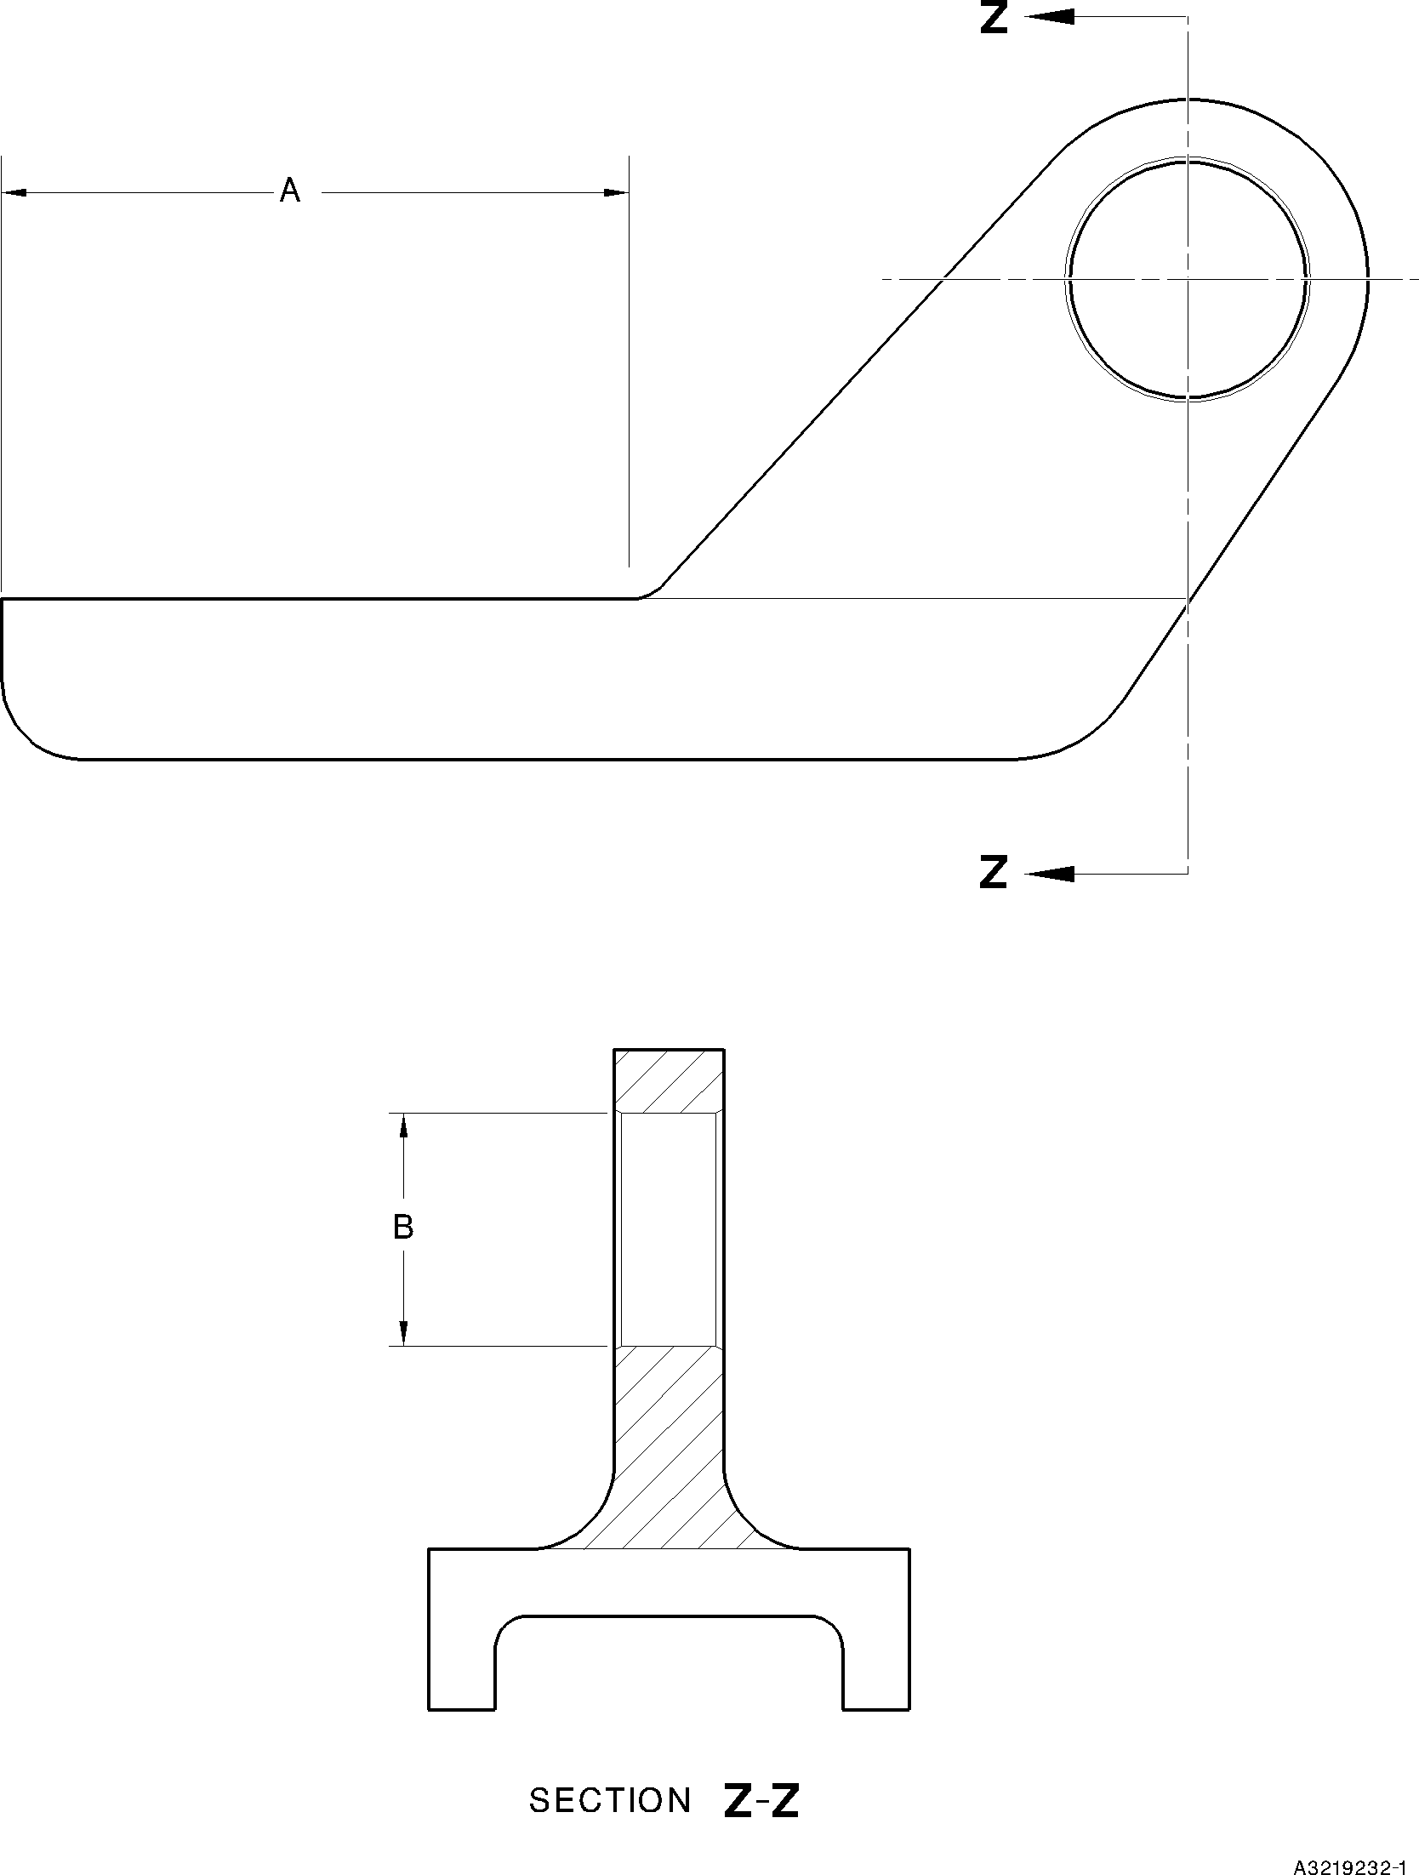

Кронштейн (5-160) — Защитная обработка Figure 604




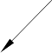
A
B

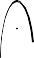
B A

A321A6512-1

Кронштейн (6-170 и 6-180) — Защитная обработка Figure 605

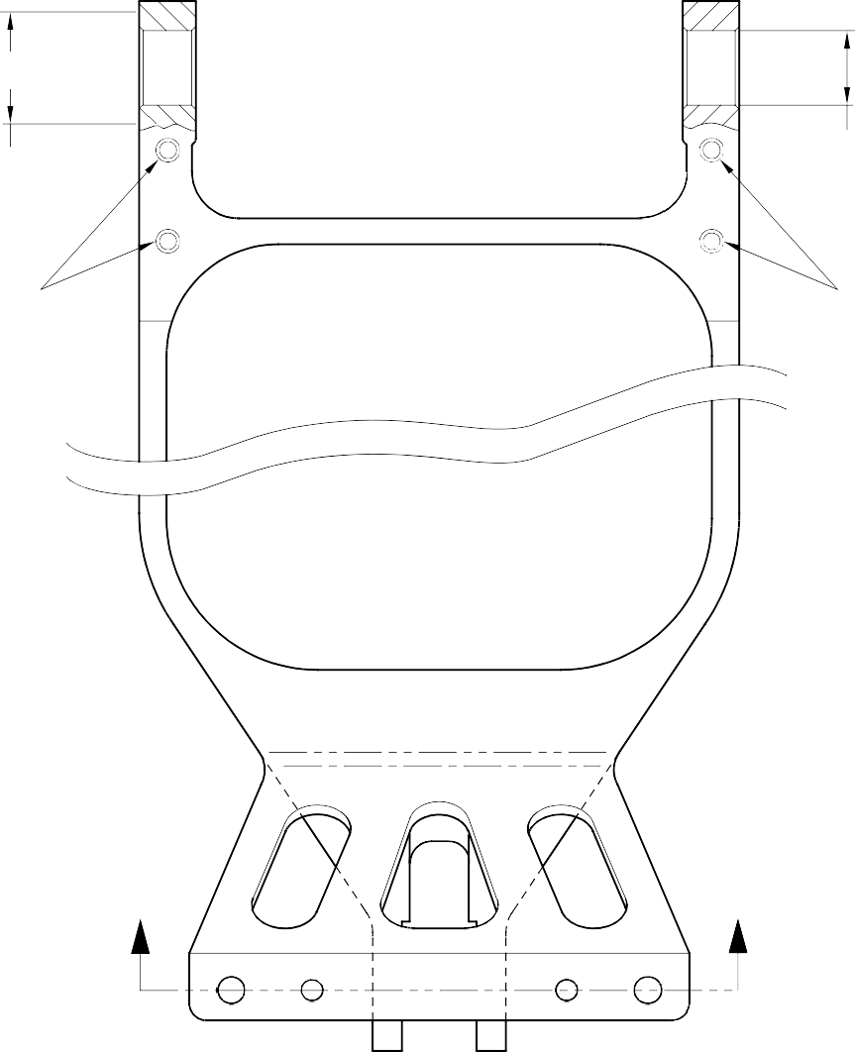
A A

27,00mm (1.062in) DIA (4 МЕСТ)
(ОБА ОТВЕРСТИЯ)

B B

Z Z

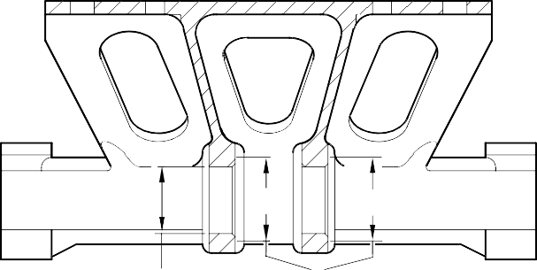
СЕЧЕНИЕ Z-Z

(ОБА ОТВЕРСТИЯ)
27,00mm (1.062in) DIA

A321A6405-1

Ведомое звено (6-230) Только — Защитная обработка Figure 606


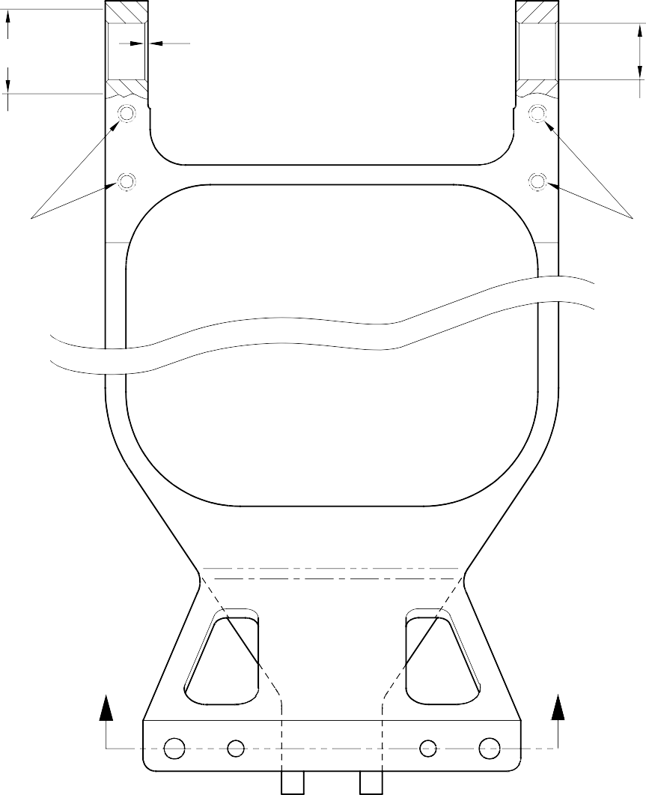
A A A
(4 МЕСТ)

27,00mm (1.062in) DIA (4 МЕСТ)
(ОБА ОТВЕРСТИЯ)

B B

Z Z

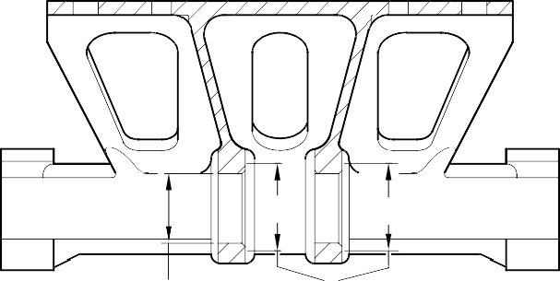
СЕЧЕНИЕ Z-Z

(ОБА ОТВЕРСТИЯ)
27,00mm (1.062in) DIA

A321A6406-1

Ведомое звено (6-230A) — Защитная обработка Figure 607

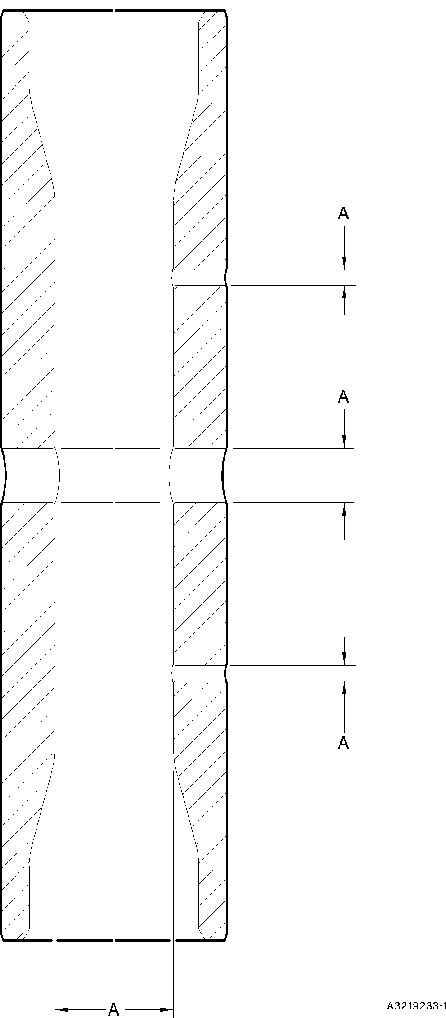

Штифт (10-80) — Защитная обработка Figure 608

Рисунок удалён Рисунок 609

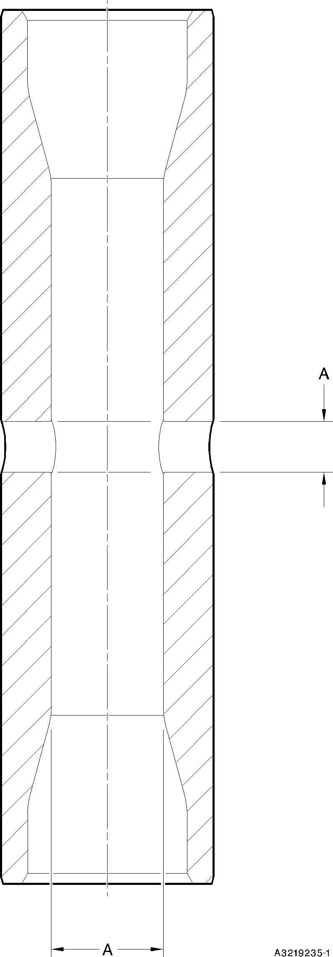

Штифт (11-130) — Защитная обработка Figure 610

Рисунок удалён Рисунок 611

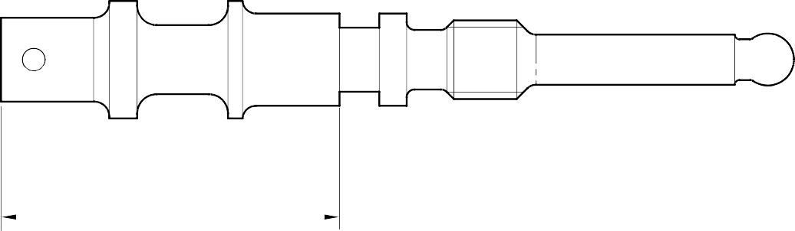
ДЛИНА КАДМИЕВОГО ПОКРЫТИЯ

A321A4849-1

Шток клапана (12-90) — Защитная обработка Figure 612

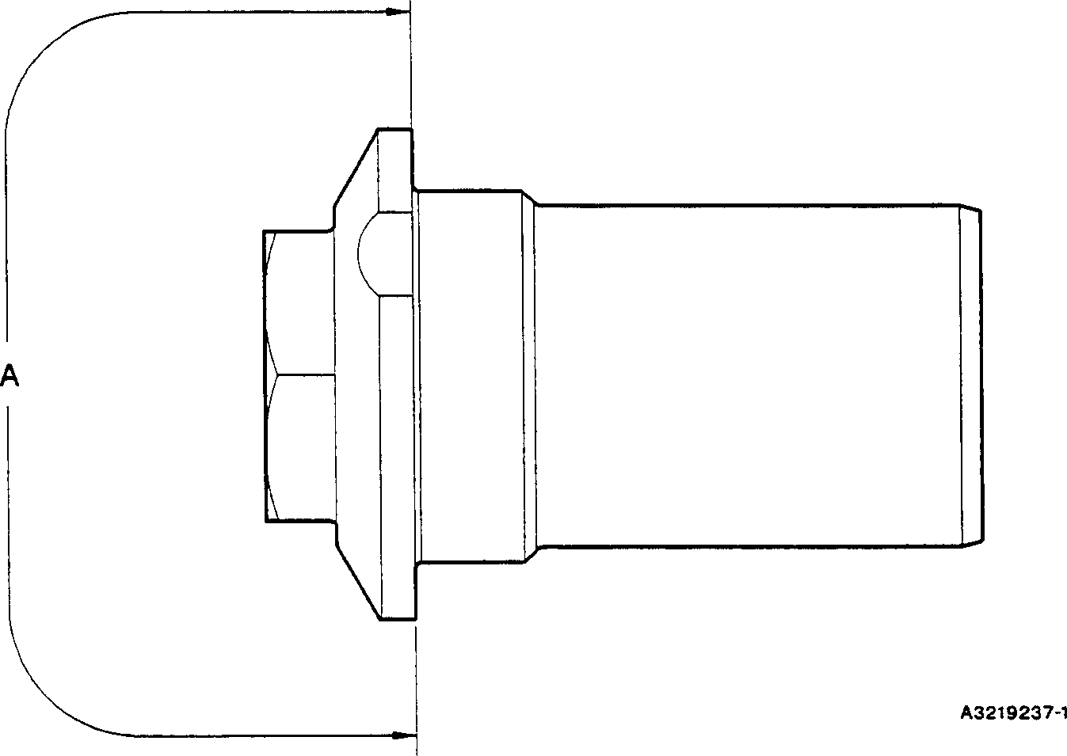

Стопорный штифт (13-10) — Защитная обработка Figure 613

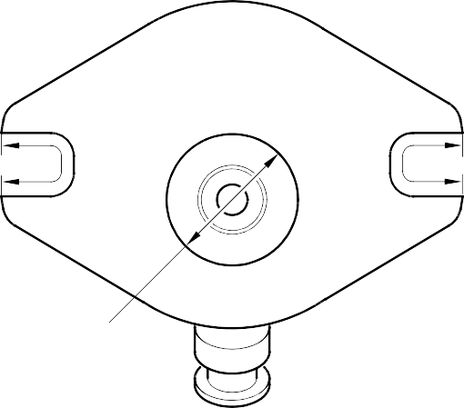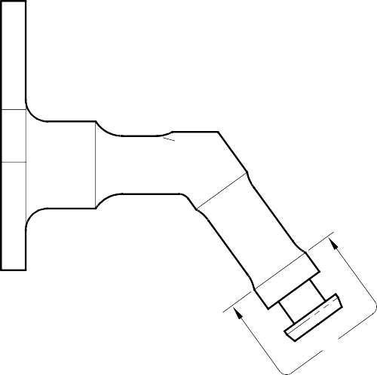
B
B
A
SPOTFACE
A

A321A4850-2

Клапан зарядки (13-110 и 13-110A) — Защитная обработка Figure 614

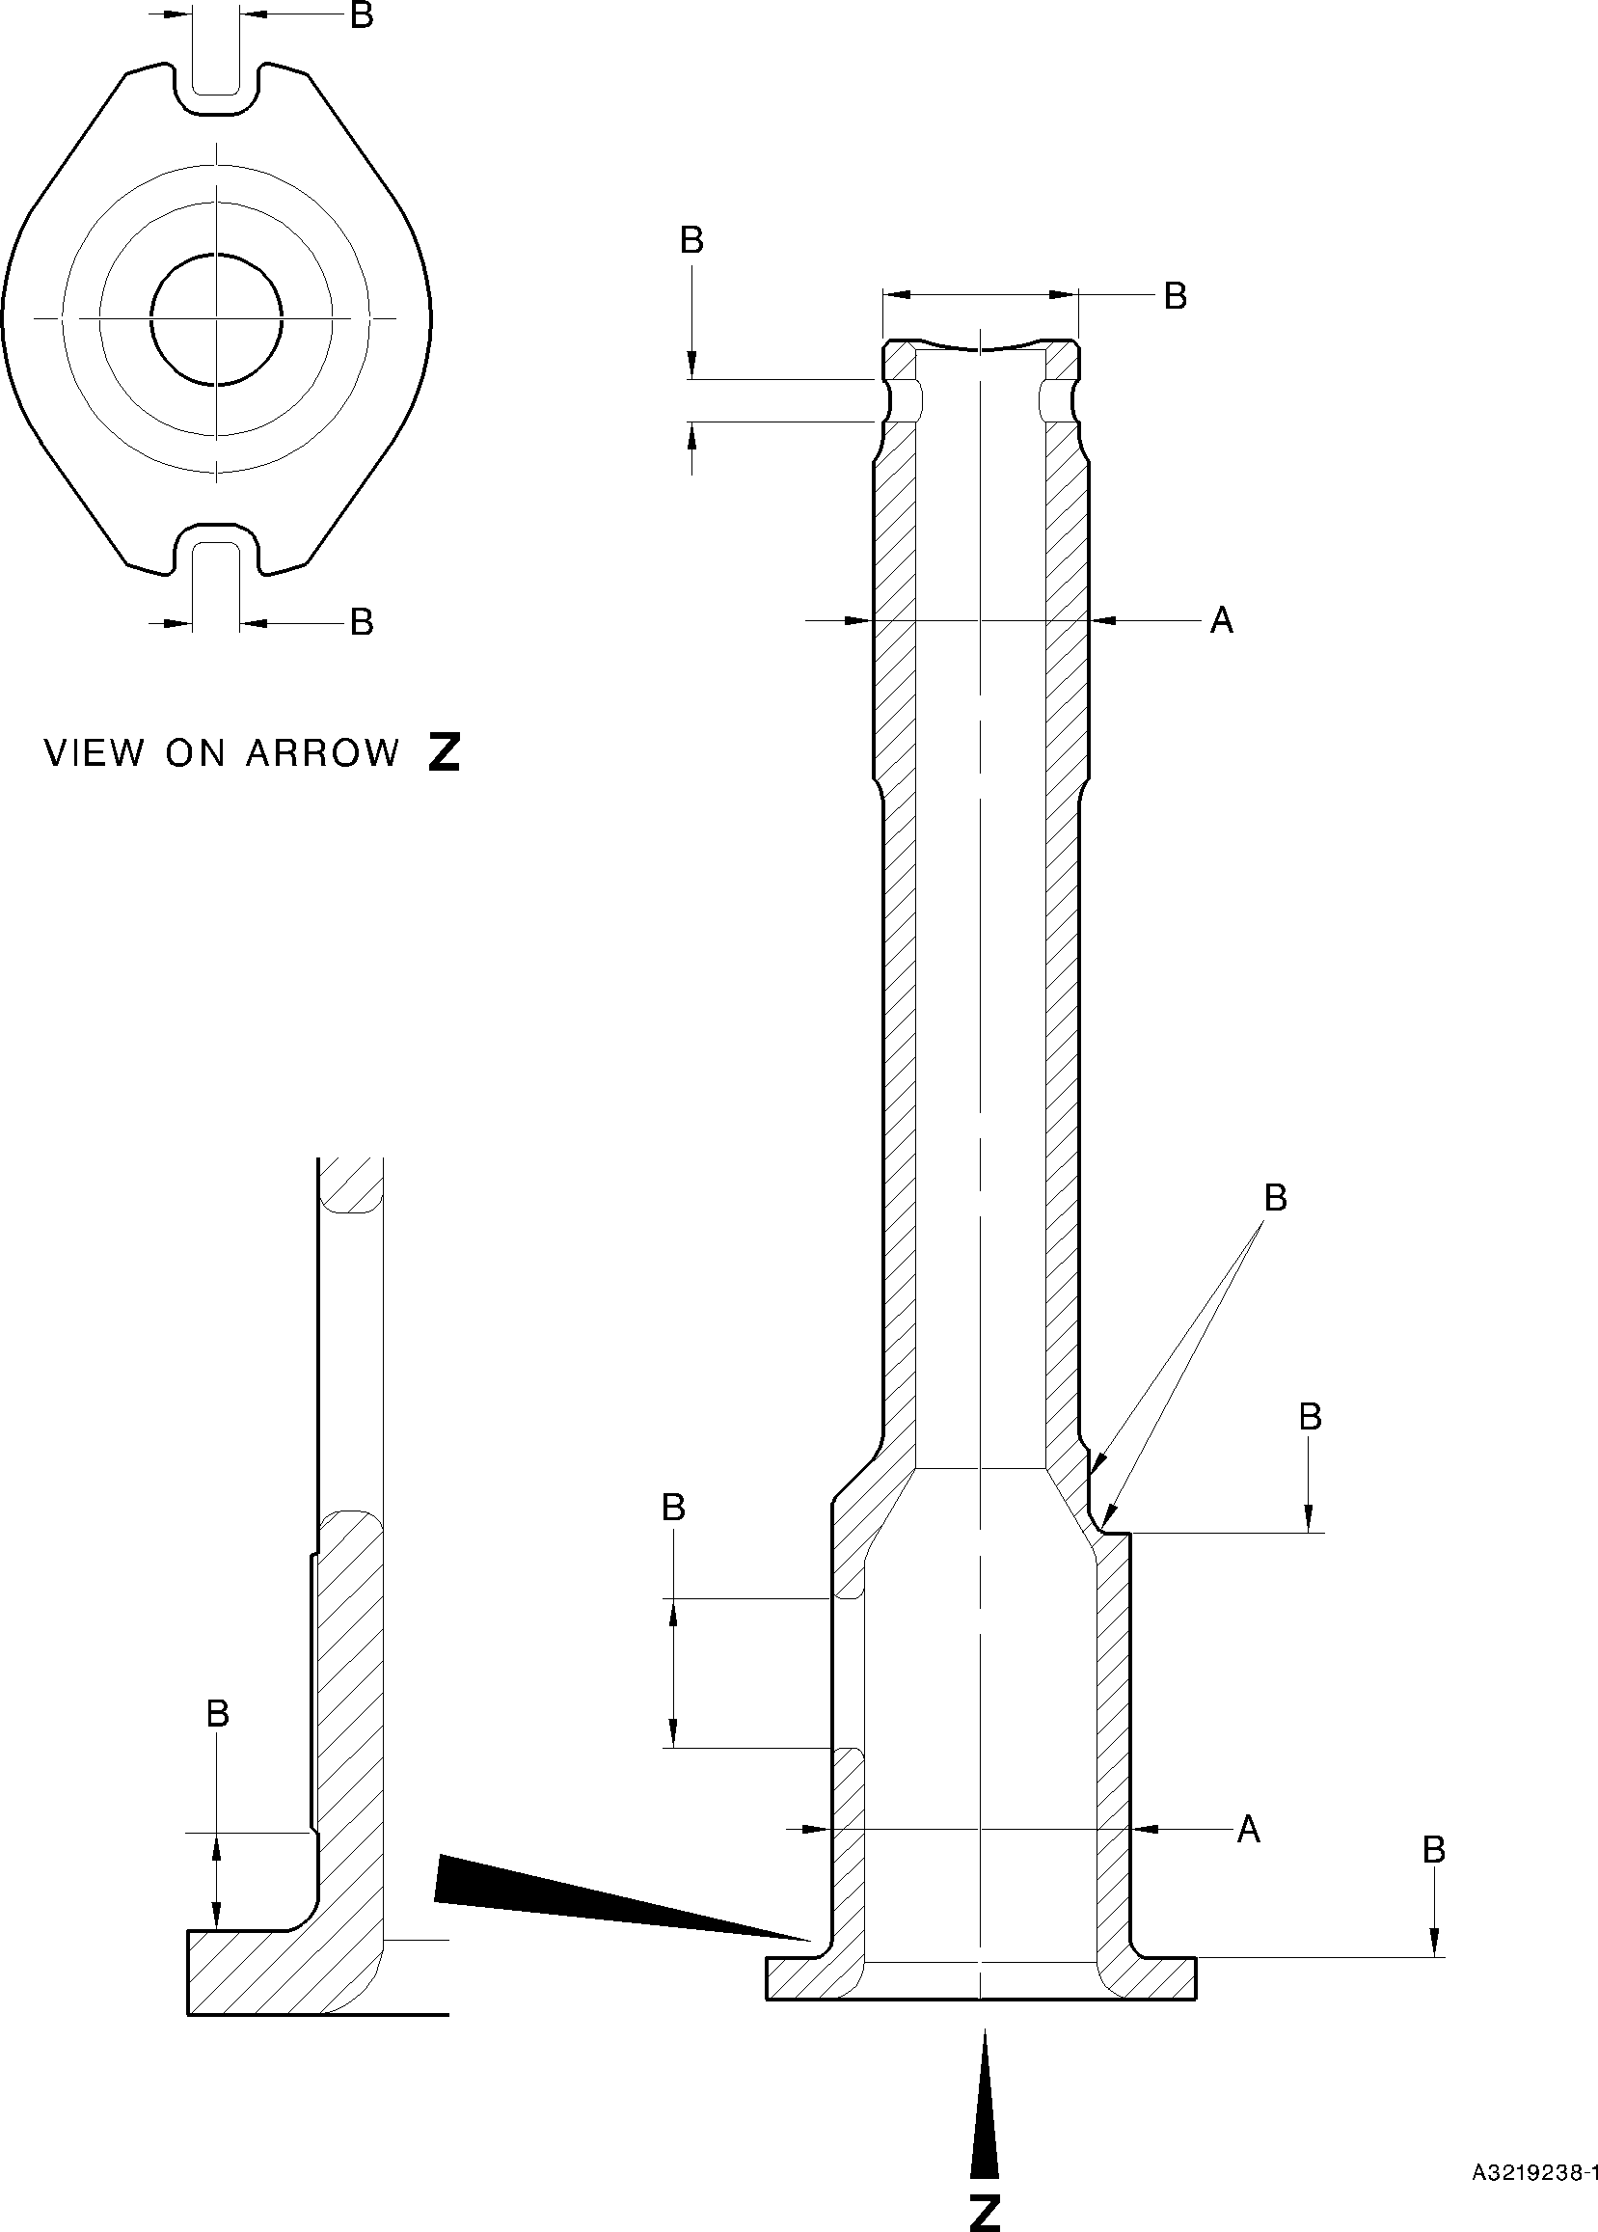

Штифт (13-190 и 13-190A) — Защитная обработка Figure 615

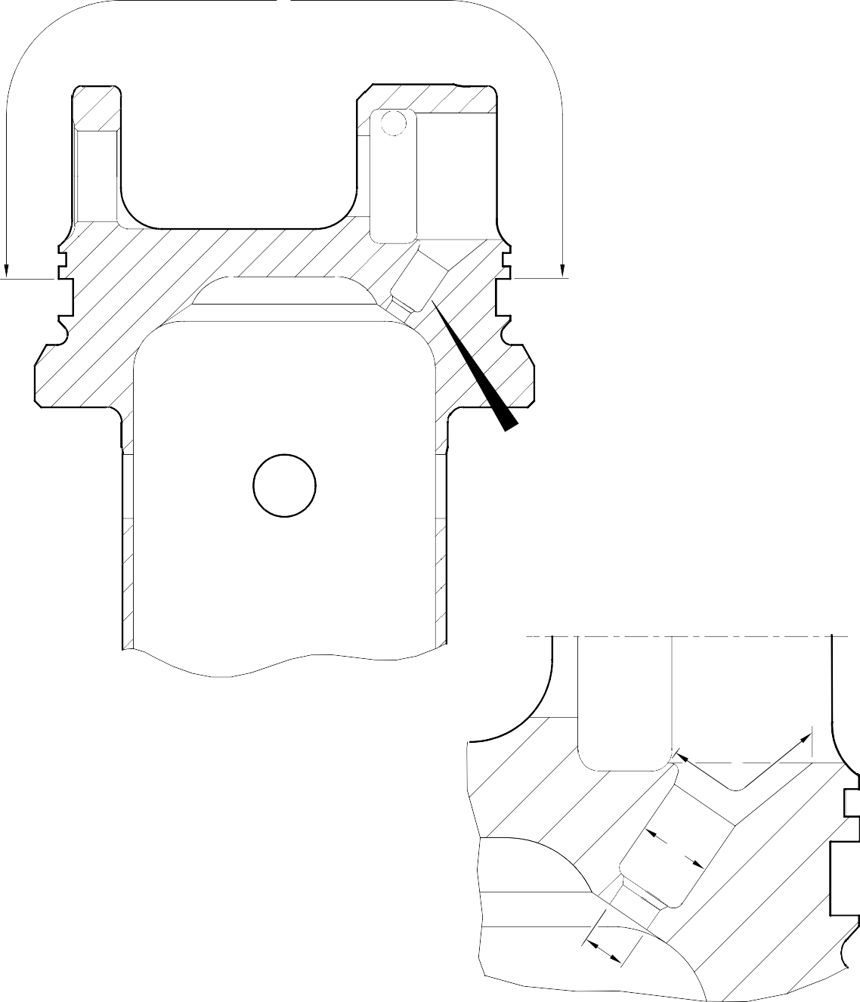
A
Z
A
B
C

ДЕТАЛЬ Z

A321A3758-1

Верхняя диафрагменная труба (15-390) — Защитная обработка Figure 616

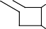
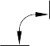
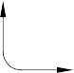
Z
B
B
A
A
FACE D
A
ДИАМЕТР C

B

1,0mm (0.04in) МАКСИМУМ

F

128,0 to 132,0mm
5.04 to 5.19in
ДИАМЕТР A

ДЕТАЛЬ Z

E A321A5553-1

Цилиндр (17-230) — Защитная обработка Figure 617

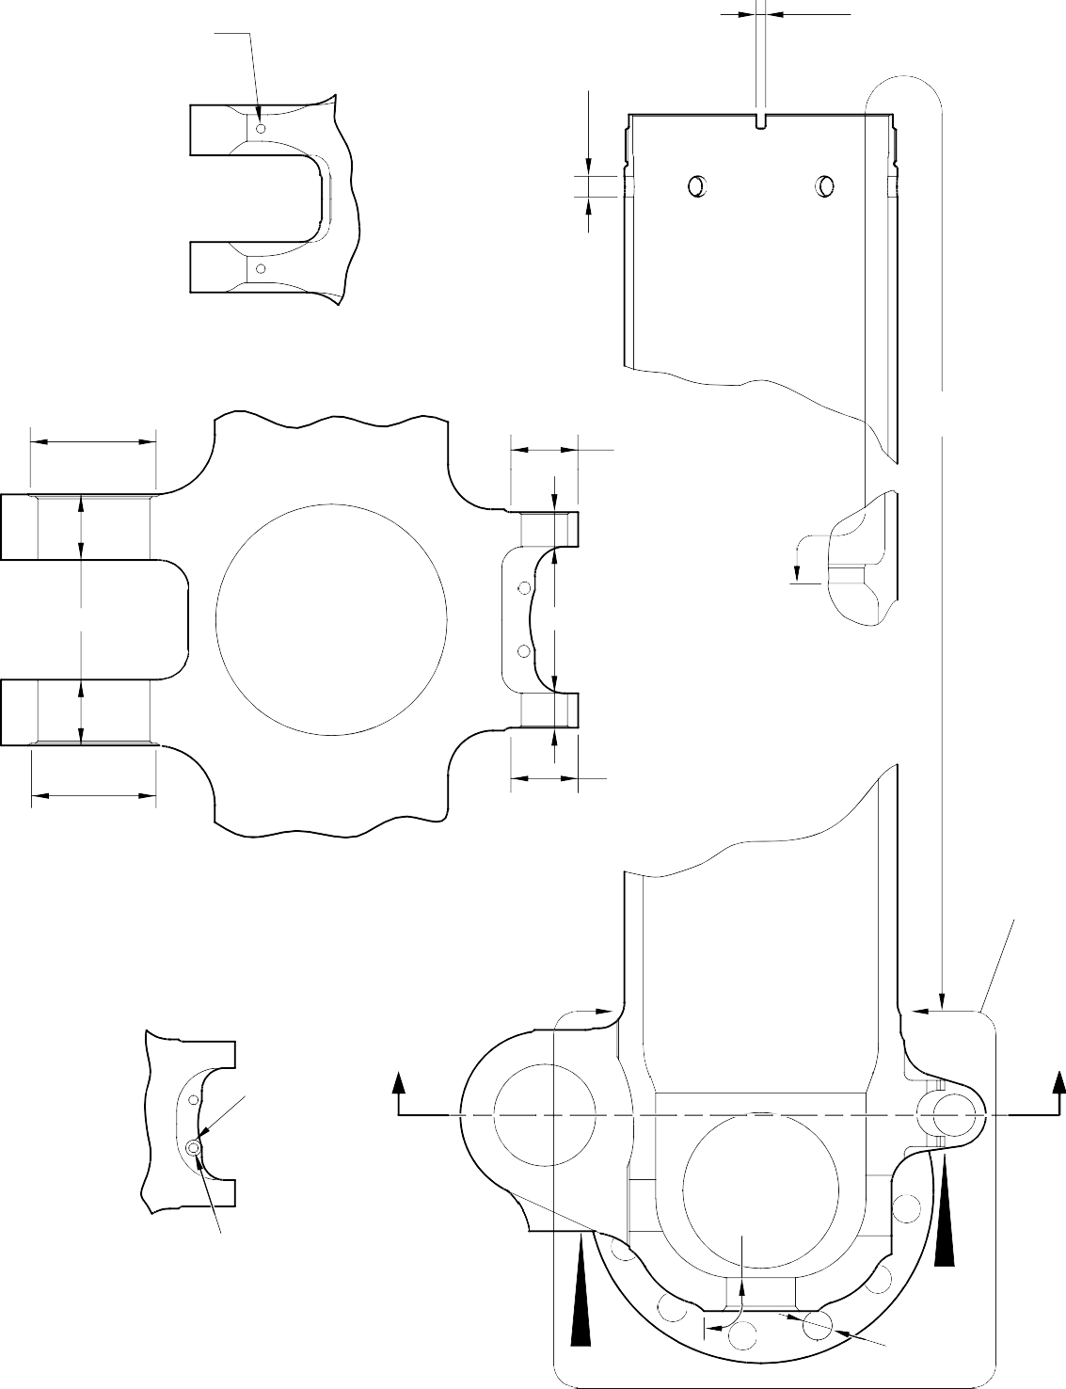
БЕЗ КАДМИЕВОГО ПОКРЫТИЯ БЕЗ КРАСКИ (2 МЕСТ)
БЕЗ КАДМИЕВОГО ПОКРЫТИЯ БЕЗ КРАСКИ
IN ОТВЕРСТИЙ (Qty 6)
БЕЗ КАДМИЕВОГО ПОКРЫТИЯ БЕЗ КРАСКИ
(2 МЕСТ)
БЕЗ КРАСКИ 80,00 to 81,00mm
(3.150 to 3.188in) DIA.
ВИД W
БЕЗ КАДМИЕВОГО ПОКРЫТИЯ БЕЗ КРАСКИ
БЕЗ КРАСКИ
39,00 to 40,00mm (1.535 to 1.575in) DIA.
БЕЗ КРАСКИ
БЕЗ КРАСКИ
БЕЗ КРАСКИ
БЕЗ КРАСКИ
39,00 to 40,00mm (1.535 to 1.575in) DIA.
80,00 to 81,00mm
(3 .
.150 to 3.188in) DIA
СЕЧЕНИЕ Z-Z
КРАСКА ДО PCS-2500 ДО ФЛАНЦЕВ ВТУЛОК
Z
Z
БЕЗ КРАСКИ 13,00mm (0.512in) ДИАМ.
БЕЗ КРАСКИ
ГРУНТОВОЧНАЯ КРАСКА ДО PCS-2500
6,50 to 6,70mm (0.256 to 0.263in) DIA. for (18-80)
6,60 to 6,80mm (0.259 to 0.268in) DIA. for (18-80A) (4 PLACES)
V
ВИД V
W
БЕЗ КРАСКИ (Qty 24)

A321-S-32-12-22-088-0

Скользящая труба (18-80) или (18-80A) - Защитная обработка Figure 618 — Лист 1

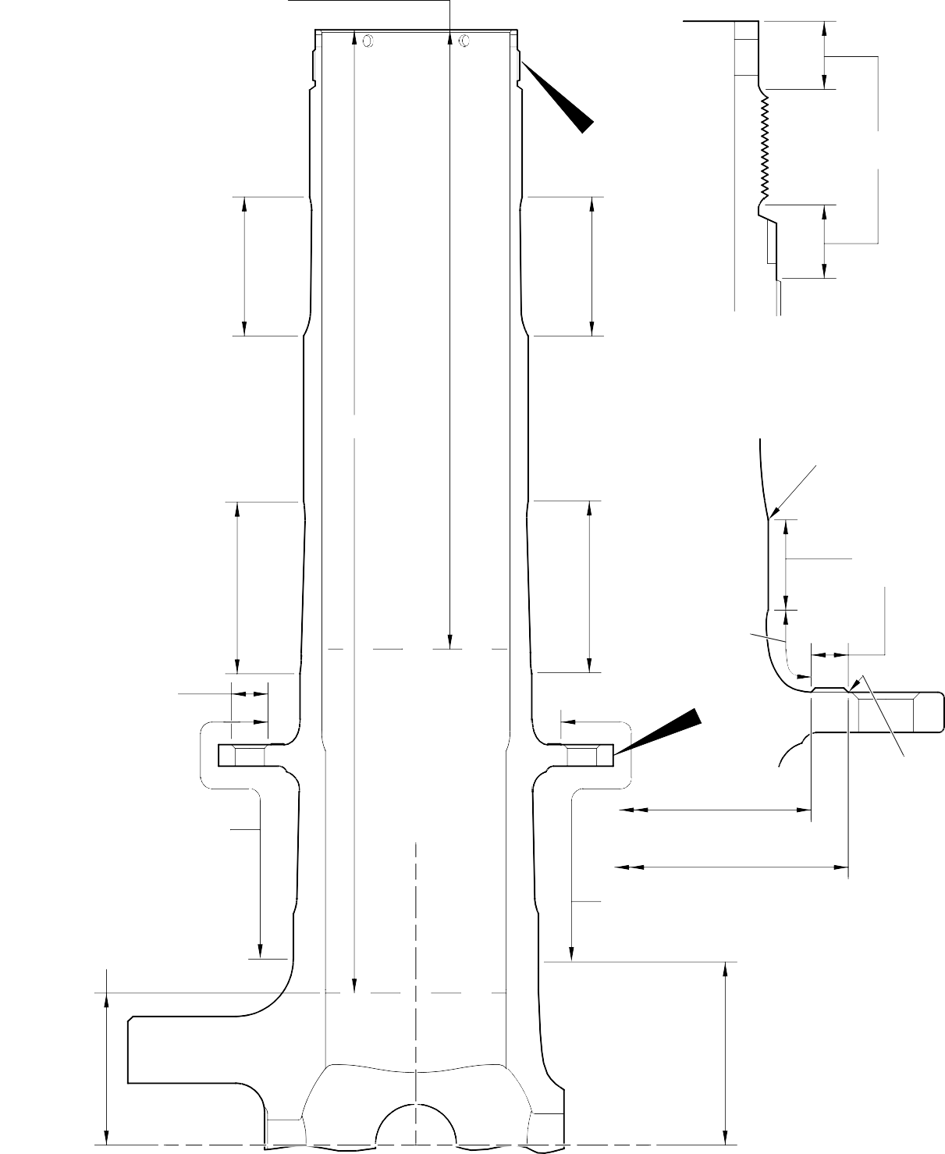
ГРУНТОВОЧНАЯ КРАСКА ПО PCS-2500 ПОВЕРХ SERMETEL W ДЛИНОЙ 305,00 мм (12,000 дюйм) для (18-80)
220,00mm (8.661in) for (18-80A)

B КРАСКА ДО
PCS-2500

SERMETEL W
TO IFC 40-860-03MD
SERMETEL W ДО
IFC 40-860-03MD

ПРИМЕЧАНИЕ:-
SERMETEL W НА ВНУТРЕННЕМ
ДИАМЕТР ПО ДЛИНЕ A A
TO IFC 40-860-03MD
ДЕТАЛЬ B

0 to 2,00mm
(0 to 0.078in) БИЕНИЕ

(ОБЕ СТОРОНЫ)

SERMETEL W
TO IFC 40-860-03MD

ГРУНТОВОЧНАЯ КРАСКА ДО
PCS-2500 29,50 to 30,50mm
(1.161 to 1.200in) ДИАМ. ЗЕНКОВКА (Qty. 24)

SERMETEL W ДО IFC 40-860-03MD
SERMETEL W ДО
IFC 40-860-03MD

SERMETEL W
TO IFC 40-860-03MD

149,90mm (5.901in) ДИАМЕТР

160,00mm (6.299in) ДИАМЕТР
ХРОМОВОЕ ПОКРЫТИЕ

0 to 2,00mm
(0 to 0.078in) БИЕНИЕ (ОБЕ СТОРОНЫ)

ГРАНИЦА ПЕРЕХОДА SERMETEL W ОТ ЦЕНТРА 84,00 to 96,00mm
(3.307 to 3.779in)
SERMETEL W
TO IFC 40-860-03MD

ОСЕВАЯ ЛИНИЯ СКОЛЬЗЯЩЕЙ ТРУБЫ
ГРАНИЦА ПЕРЕХОДА SERMETEL W ОТ ЦЕНТРА 95,50 TO 107,50MM
(3.759 TO 4.232IN)

A321-S-32-12-22-089-0
Скользящая труба (18-80) или (18-80A) - Защитная обработка Figure 618 — Лист 2

L

W
W W

W
R W W
V
M N

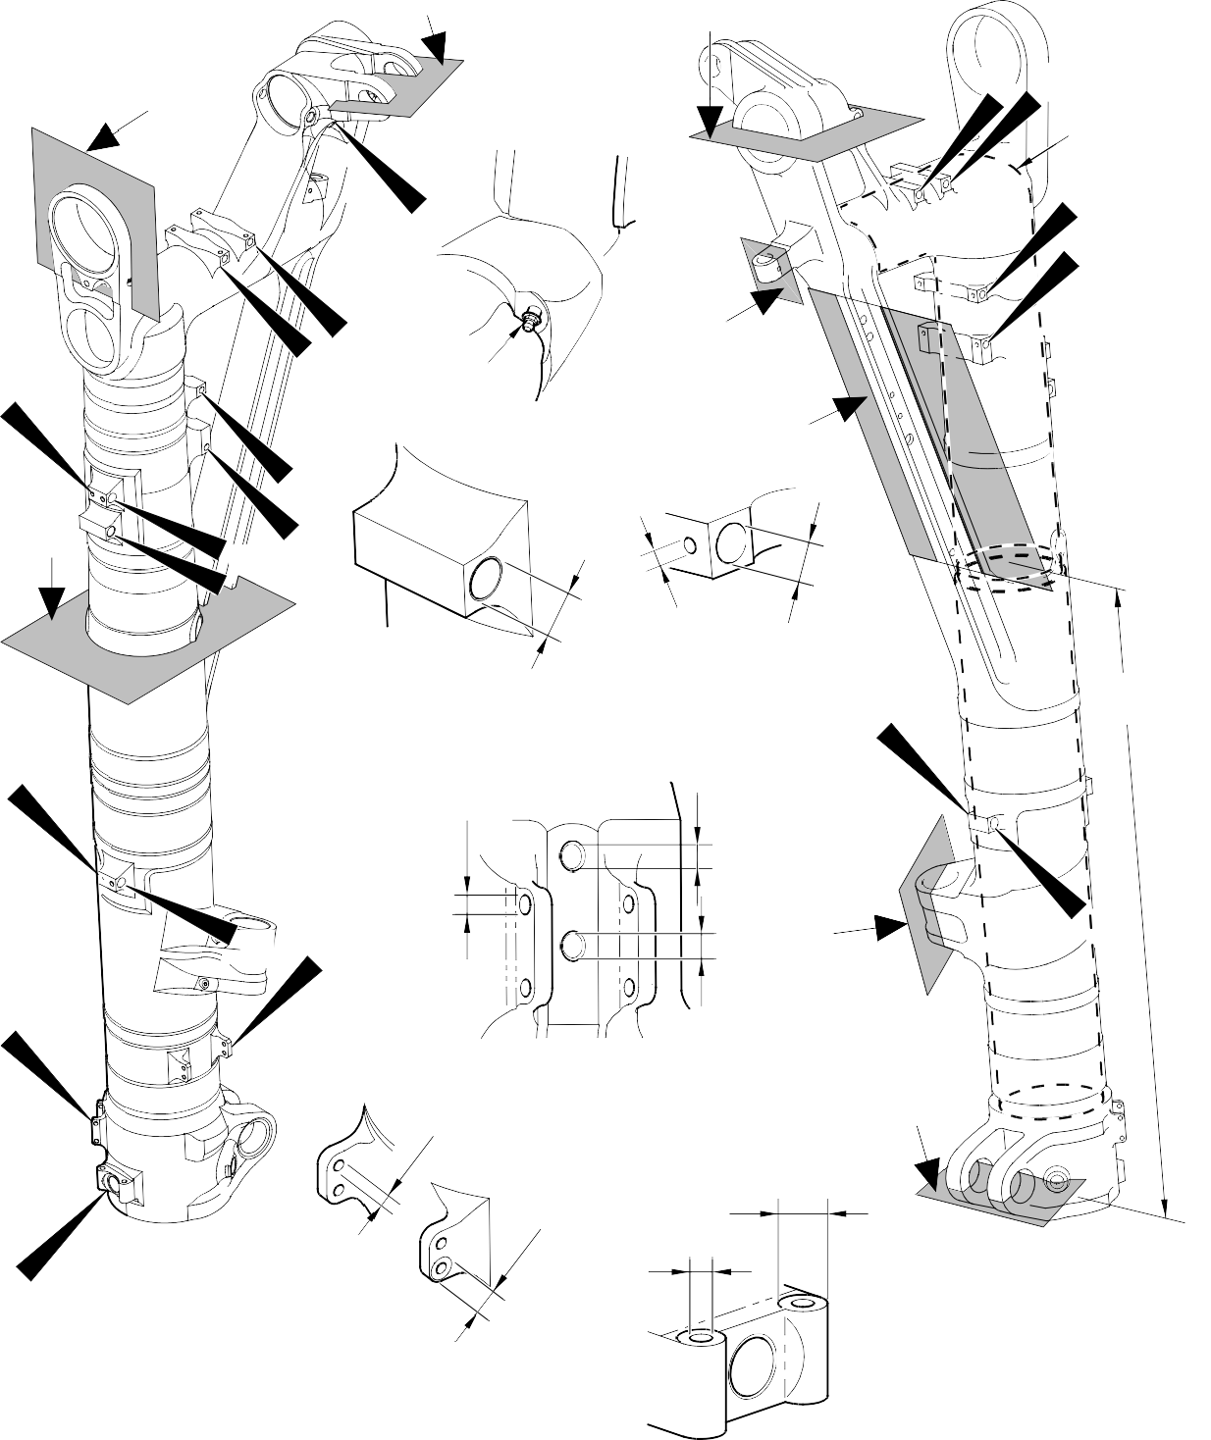
U

P
A

ДЕТАЛЬ U Q
A

A

D

W W
B
ИЗНУТРИ

W W

ДЕТАЛЬ V
W 4 МЕСТ
A
ДЕТАЛЬ W
14 МЕСТ W

A
C
ИЗНУТРИ

W Y
X

A
4 МЕСТ

A
ДЕТАЛЬ X
S W

T
- МЕСТ

16,0mm (0,63in) ДИАМ. ТОЛЬКО ДАННАЯ ПОВЕРХНОСТЬ
22,00mm (0.866in) ДИАМ. ТОЛЬКО ДАННАЯ ПОВЕРХНОСТЬ
A

2 МЕСТ
Z

A
ВИД Y

ВСЕ ВИДЫ СЕЧЕНИЙ СМ. ЛИСТ 2
ДЕТАЛЬ Z

A321-S-32-12-22-033-1

Сборка корпуса стойки (20-90, 20-90A, 20-100 и 20-100A) - Защитная обработка Figure 619 — Лист 1

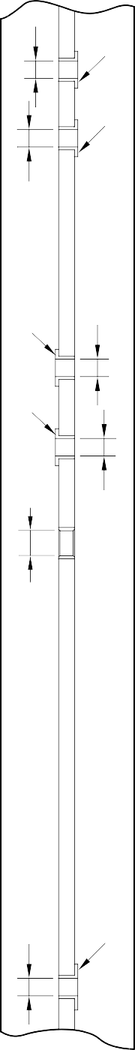
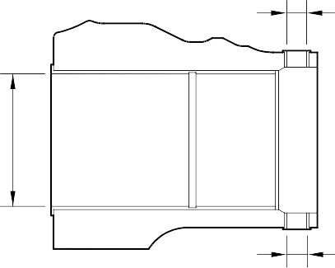
A
A
A
A
A
A
A
A
A
A
A
A
A
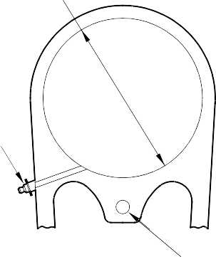
A

A
A

A
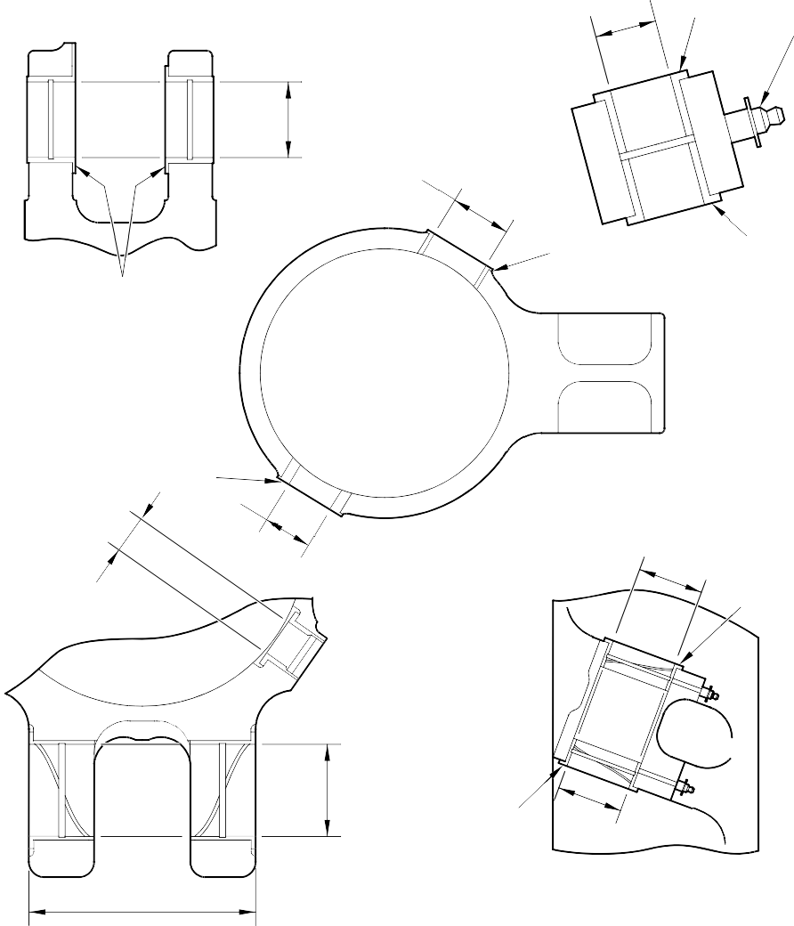
СЕЧЕНИЕ L

СЕЧЕНИЕ N

СЕЧЕНИЕ T
СЕЧЕНИЕ Q

A321-S-32-12-22-087-0

Сборка корпуса стойки (20-90, 20-90A, 20-100 и 20-100A) - Защитная обработка Figure 619 — Лист 2

A и B
(ВНУТРЕННИЙ ДИАМЕТР)
B (2 ОТВЕРСТИЙ)

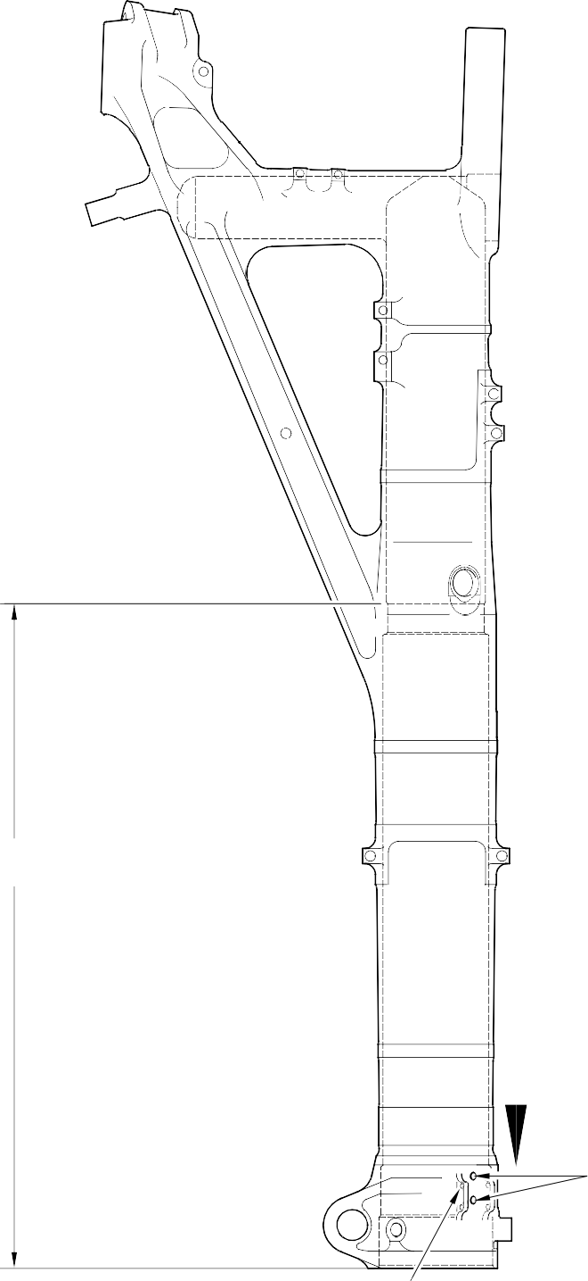
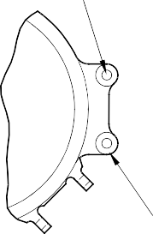
C (2 ДИАМЕТРS)
ВИД ПО СТРЕЛКЕ

Z Z

B (2 ОТВЕРСТИЙ)

B (4 ОТВЕРСТИЙ)
A3219241-4

Корпус стойки (20-410) и (20-420) — Защитная обработка Figure 620

B
(ОТВЕРСТИЕ НА ГЛУБИНУ 16,0mm (0.63in)
ОТ ДАННОЙ ПОВЕРХНОСТИ)

B

B (ДИАМЕТР)

B B (ДИАМЕТР)

Z B
B
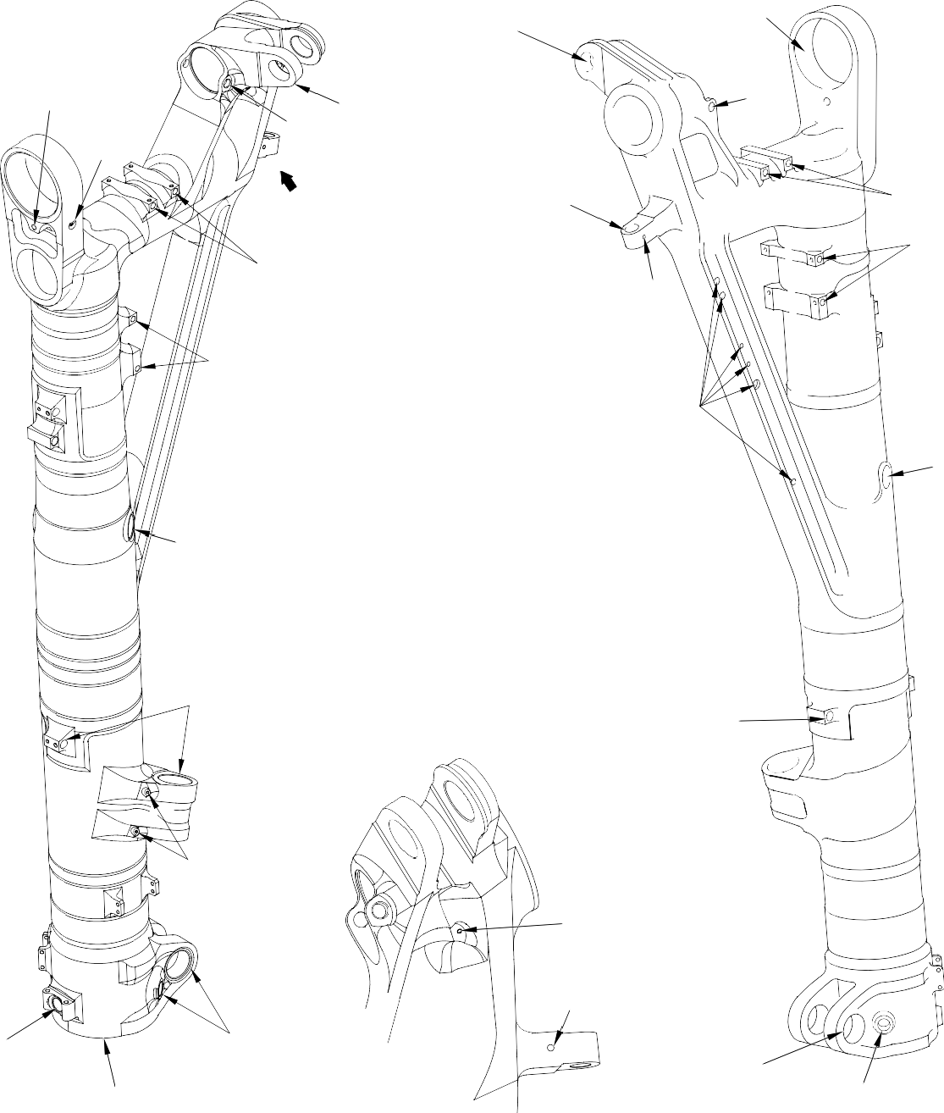
(ДИАМЕТР)

B

B

(ДИАМЕТР)
B
B
B

B
B

B

B

B (ДИАМЕТР)
B (ДИАМЕТР)

B

B

B
(ДИАМЕТР)

B
(ФАСКА)

B
(ДИАМЕТР)
B

ВИД ПО СТРЕЛКЕ Z

B
(ДИАМЕТР)

B
(ДИАМЕТР)

A321A3506-1

Корпус стойки (20-410) и (20-420)- Защитная обработка Figure 621

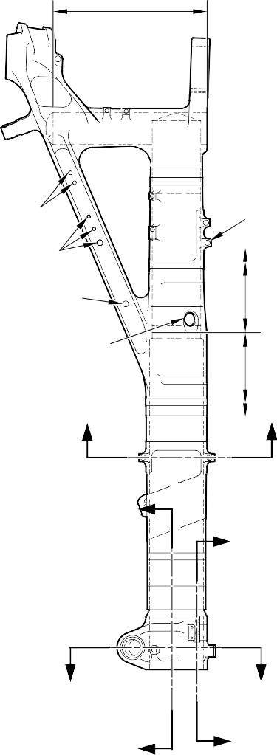
B ИЗНУТРИ

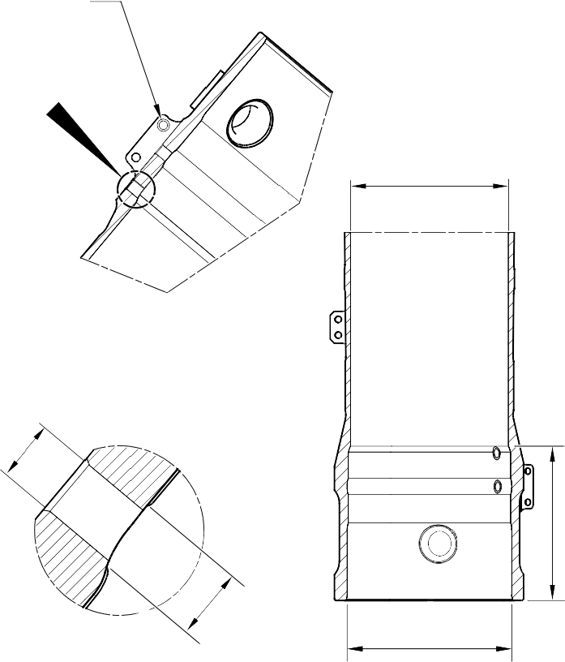
C 16,000mm (0.6299in)
- ТОЛЬКО ПОЛОЖЕНИЕ

W

A
C
19,800 to 20,000mm
C (0.7795 to 0.7873in) DIA.

C

C B СЕЧЕНИЕ Y-Y

52,000mm (2.0472in) C
СКВОЗНОЙ ДИАМ.

X
ИЗНУТРИ
C ИЗНУТРИ
X _{A}

Z
Y
A
ДЕТАЛЬ W
ТИПИЧНО 2 МЕСТ

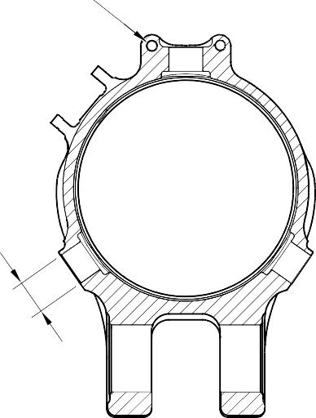
C 2 ОТВЕРСТИЙ
9,700 to 10,000mm
U U
(0.3818 to 0.3936in) DIA.

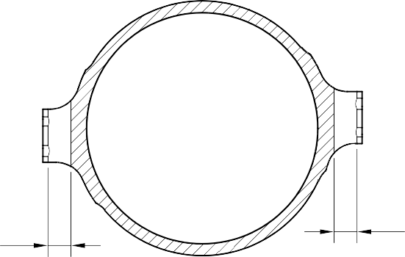
Z Y
A

C
СЕЧЕНИЕ Z-Z

C
C

СЕЧЕНИЕ X-X
C
- ОТВЕРСТИЙ

СЕЧЕНИЕ U-U

A321-S-32-12-22-085-0

Корпус стойки (20-410A) и (20-420A) - Защитная обработка Figure 622 — Лист 1

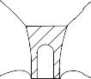
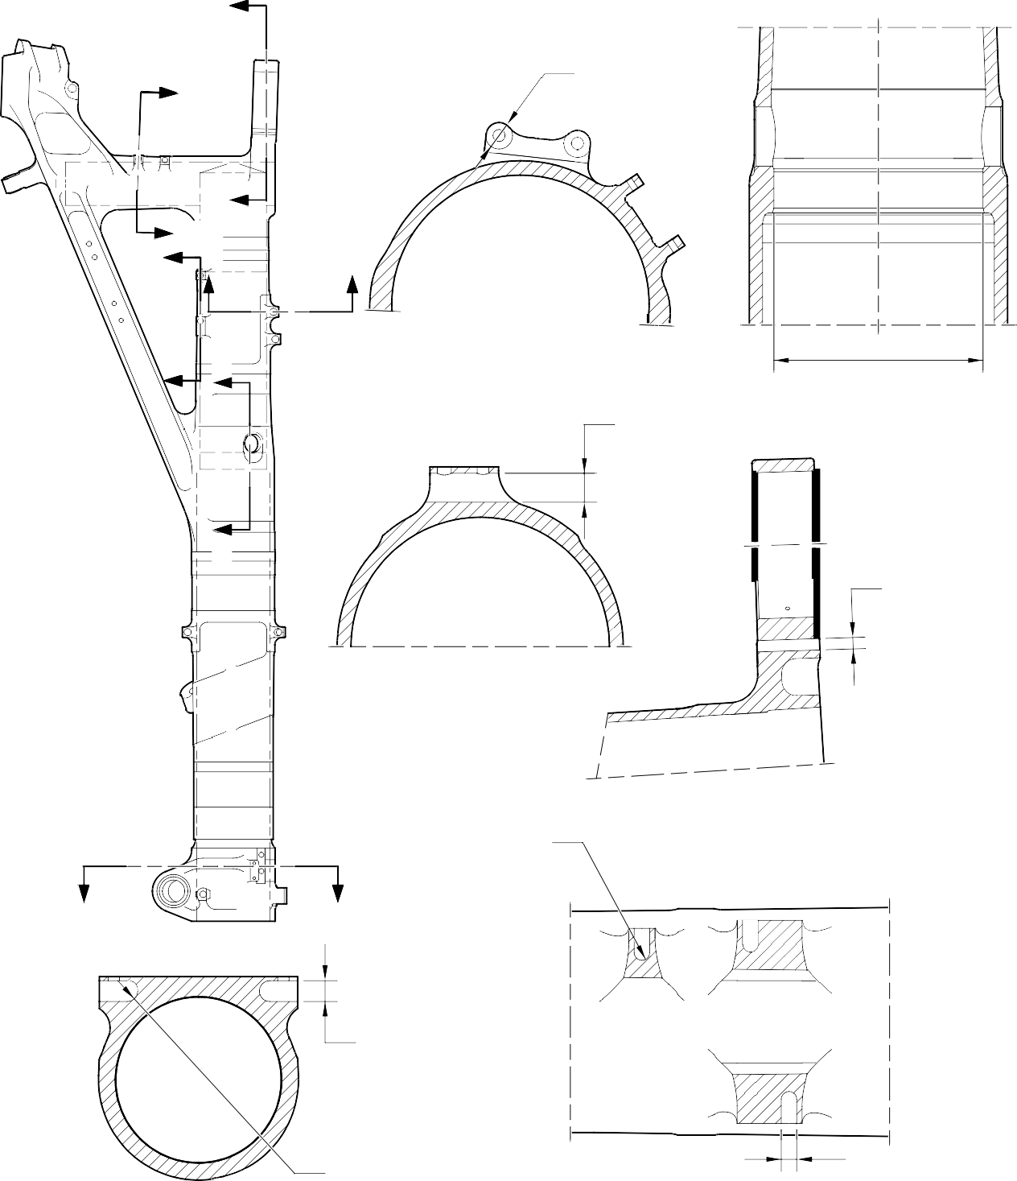
Z
C 22,000mm
(0.8661in) DIA.
Y 2 ПОЗИЦИЙ
ТОЛЬКО НА ДАННОЙ ПОВЕРХНОСТИ

Z
X YW W

X V СЕЧЕНИЕ U-U
C
A

СЕЧЕНИЕ V-V

V

СЕЧЕНИЕ W-W

C
НА ГЛУБИНУ 16,000mm (0.6299in)
ОТ НАРУЖНОЙ ПОВЕРХНОСТИ

D RAD.
- МЕСТ

U U
СЕЧЕНИЕ Z-Z

C
4 ОТВЕРСТИЙ

СЕЧЕНИЕ Y-Y

C RAD.
4 МЕСТ

СЕЧЕНИЕ X-X
D
4 МЕСТ

A321-S-32-12-22-086-0

Корпус стойки (20-410A) и (20-420A) - Защитная обработка Figure 622 — Лист 2

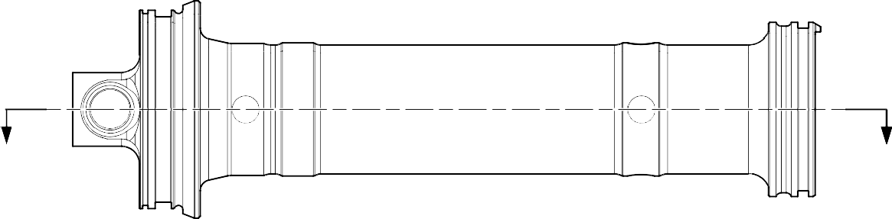
Z
Z


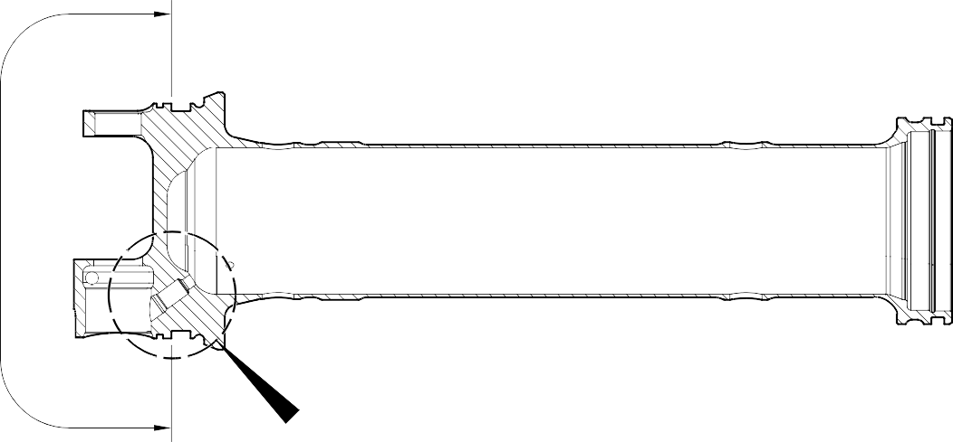
A
Y
СЕЧЕНИЕ Z-Z

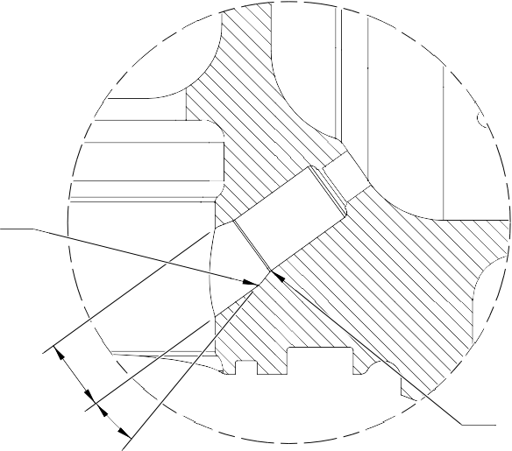
A
A
A
A

ДЕТАЛЬ Y

A321-T-32-12-22-109-0

Верхняя диафрагменная труба (15-390A) — Защитная обработка Figure 623

